ลักษณะพื้นฐาน,ระบบเซนเซอร์ การโปรแกรมและการควบคุมของโรบอติก
Basic Feather, Sensing System, Programming and Control of Robotics

นางสาว พรรณทิพย์ รงศ์เหลืองอร่าม
นางสาว พัชรี รอดพ้น
ดร. วรวัฒน์ ลิ้มโภคา อาจารย์ที่ปรึกษา

บทคัดย่อ
บทความนี้เสนอลักษณะพื้นฐานต่างๆของโรบอติก ซึ่งประกอบด้วยส่วนประกอบหลักในทางฮาร์ดแวร์โดยแบ่งเป็นส่วนที่เป็นเครื่องกล ข้อต่อ แหล่งจ่ายพลังงานและตัวควบคุม การแบ่งประเภทของโรบอท รูปแบบการเคลื่อนที่ ขอบเขตที่สามารถเคลื่อนที่ได้อย่างอิสระของแขนและข้อมือ และขอบเขตการทำงานของโรบอท การตัดสินใจของโรบอทด้วยระบบเซนเซอร์ ในส่วนของการโปรแกรมและการควบคุมจะแบ่งตามประเภทของตัวควบคุมและนำมาวิเคราะห์ถึงวิธีในการโปรแกรมและการควบคุมแบบต่างๆเพื่อให้เห็นถึงข้อดีและข้อเสียของแต่ละวิธี ซึ่งการควบคุมนี้จะเชื่อมโยงไปยังระบบการรับรู้ของโรบอติกซึ่งได้มีการอธิบายตัวเซ็นเซอร์บางตัวที่ควรรู้ไว้

Abstract
This paper presents a basic feattures of Robotics which consists of the principal hardware (:manipulator, joint, power supply and controller) Type of Robot, Movement Format, Degree of Freedom of arm and wrist and Areas of Works, The decision of Robot with sensing system. In the Programming and control part will devide by type of controller. Method of programming and control will analyze to indicate the advantage and disadvantage of each method. The control will link to the Sensing System that explain some sensors you should to know.

1. บทนำ
ในอดีตกาล การทำงานในโรงงานอุตสาหกรรมส่วนใหญ่จะต้องใช้คนจำนวนมาก รวมทั้งเวลาและต้นทุน ทั้งนี้จะพบว่าปัญหาต่างๆที่ตามมาคือ การต้องการแรงงานจำนวนมาก ความผิดพลาดที่เกินขึ้นในงาน ใช้เวลามากและต้นทุนสูง เป็นเหตุให้มนุษย์คิดค้นสิ่งที่จะช่วยอำนวยความสะดวกในการทำงาน การพัฒนาเทคโนโลยีอย่างต่อเนื่องมาตั้งแต่อดีตจนถึงทุกวันนี้ ทำให้มนุษย์สามารถคิดค้นสิ่งต่างๆได้ โรบอทเป็นส่วนหนึ่งที่ช่วยมนุษย์ทำงานในโรงงานอุตสาหกรรม ทำให้ช่วยลดเวลาในการทำงานของมนุษย์และปริมาณของคนงานลง ในขณะที่ได้งานเพิ่มขึ้นเมื่อเทียบกับเวลาที่เท่ากัน การพัฒนาตัวควบคุมให้มีความฉลาด สามารถคิดและตัดสินใจได้ด้วยตัวเอง ทำให้ได้งานที่มีความถูกต้องและแม่นยำมากขึ้น ต่อมาเมื่อมีการพัฒนาทางด้านเซมิคอนดัคเตอร์ ทำให้ชิพซิลิกอนที่เป็นองค์ประกอบของโรบอทมีประสิทธิภาพเพิ่มขึ้นแต่ราคาถูกลง ประเภทของโรบอทมีมากมายตั้งแต่โรบอทที่ควบคุมโดยตรงจากมนุษย์ (manaul manipulator) ไปจนถึงการโปรแกรมซอฟแวร์ในโรบอทซึ่งทำให้โรบอทสามารถทำงานได้โดยอัติโนมัติ ทำให้โรบอทใช้งานได้ง่าย จึงมีการนำโรบอทมาใช้งานที่เกี่ยวข้องกับชีวิตประจำวันมากขึ้นซึ่งแตกต่างจากงานในอดีตที่ต้องทำในโรงงานอุตสาหกรรมเท่านั้น ทั้งนี้การพัฒนาโรบอทที่ไม่หยุดยั้งเพื่อให้โรบอทมีลักษณะการทำงานใกล้เคียงมนุษย์ จะช่วยให้งานต่างๆทำได้ง่ายและสะดวกมากขึ้นกว่าทุกวันนี้

2. ลักษณะพื้นฐานของโรบอท (BASIC CHARACTERISTICS AND FUNDAMENTALS)
2.1 องค์ประกอบหลัก
โรบอทมีส่วนประกอบหลักอยู่ 3 ส่วนคือ ส่วนที่เป็นเครื่องกล หรือเรียกว่า manipulator ส่วนที่เป็นเหมือนสมองของโรบอทคือ controller และส่วนที่ 3 คือ power supply ในรูปที่ 2.1 แสดงถึงความสัมพันธ์ของส่วนประกอบหลักทั้ง 3 ส่วนนี้
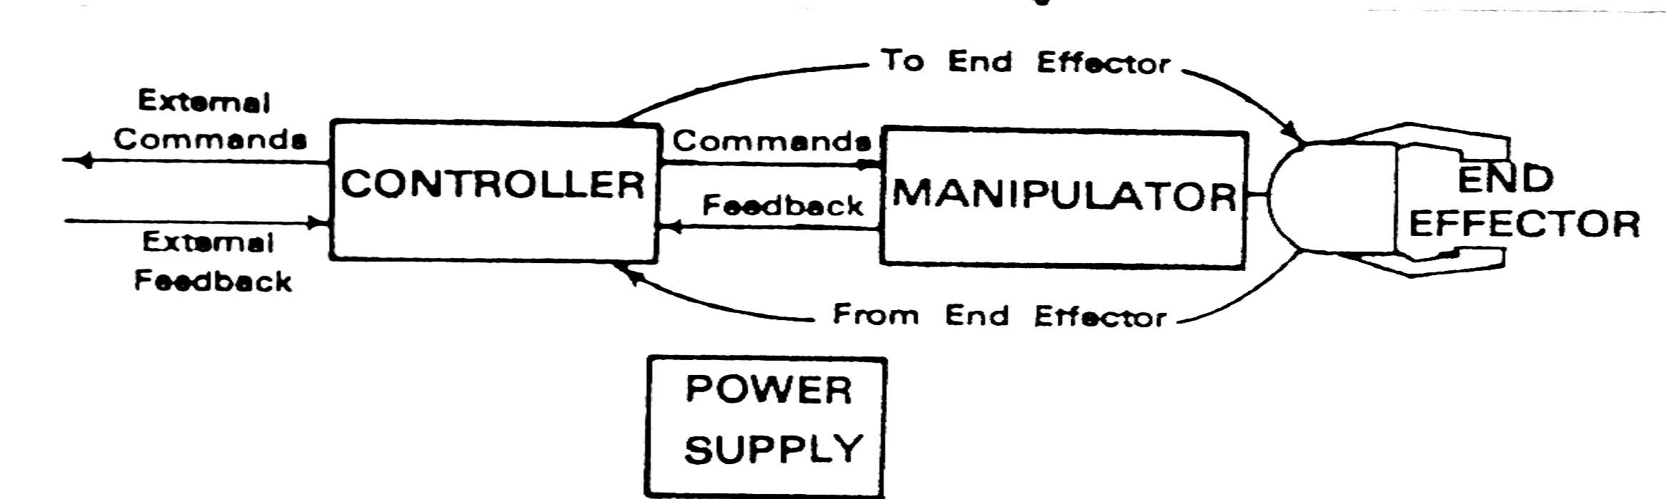
รูปที่ 2.1 ความสัมพันธ์ของส่วนต่างๆของโรบอท

2.1 Manipulator โรบอทในปัจจุบันนี้มักเรียกว่า universal transfer machines หรือ programmable manipulators เมื่อมองลึกลงไปจะพบว่า ส่วน manipulator ที่ทำให้โรบอทเคลื่อนที่ได้อย่างคล่องแคล่วนั้นขึ้นอยู่กับจำนวนของข้อต่อ(joint) หรือ degree of freedom เพื่อที่จะให้ส่วน manipulator มีความคล่องแคล่ว ว่องไวนั้น โรบอทจะต้องมีข้อต่อมาก manipulator นั้นเปรียบได้กับกระดูก กล้ามเนื้อ และเส้นประสาทของโรบอท ที่จะไปควบคุมตำแหน่งมือของโร บอท หรือที่เรียกว่า end effector
ส่วนประกอบอื่นๆ ที่ใช้ร่วมกับ manipulator คือ power supply ที่ใช้และอาจมีการใช้เซ็นเซอร์ร่วมด้วย ในโรบอทที่มีความซับซ้อนน้อยๆ ชนิด open-loop system จะใช้เพียงสวิทซ์ เท่านั้น สวิทซ์จะทำงานแต่ละครั้งเมื่อโรบอทเอื้อมถึงตำแหน่งที่ตั้งไว้ แต่ถ้าโรบอทเป็นชนิด close-loop system จะใช้ internal sensor ติดต่อกับ ตัวควบคุม ส่วน feedback sensor เช่นพวก encoder หรือ resolvers ควรใช้ติดต่อกับข้อแขนหรือข้อต่อเพื่อใช้กำหนดตำแหน่ง

2.2 Controller มีหน้าที่หลัก 3 อย่างคือ ทำหน้าที่ในการเก็บจุดตำแหน่งและลำดับข้อมูล อย่างที่สองคือควบคุมการเคลื่อนที่ของ manipulator ตั้งแต่การเริ่มเคลื่อนที่จนหยุด สุดท้ายคือติดต่อกับอุปกรณ์ต่างๆรอบข้าง ในรายที่มีความซับซ้อนมากขึ้นจำเป็นต้องใช้ external sensor ทำให้ ตัวควบคุม สามารถที่จะจดจำสภาวะหรือทำให้เกิดการข้ามการทำงานได้ (branching routines)

2.3 Power Supply ให้พลังงานแก่ตัวขับเคลื่อน manipulator มี power supply 3 อย่างที่นิยมใช้ คือ ไฟฟ้า ไฮดรอลิกและ นิวเมติก การเลือกใช้ power supply ขึ้นอยู่กับงานที่ต้องการทำ ถ้าหากว่าเป็นงานยกวัตถุเบาๆ (lightweight pick-and-place operation) ซึ่งต้องการความเร็วและความถูกต้อง การใช้ นิวเมติกเป็นวิธีที่ดีที่สุด ถ้าหากเป็นงานที่ค่อนข้างอันตราย ควรใช้ไฮดรอลิกหรือนิวเมติก สำหรับงานที่ต้องจับถือของหนัก ควรใช้ ไฮรดรอลิก ส่วนการใช้พลังงานไฟฟ้านิยมใช้กับเครื่องจักรที่อัตโนมัติ การใช้ไฟฟ้าไม่มีความแข็งแกร่งและมีความเร็วเท่าไฮดรอลิก แต่ใช้เนื้อที่น้อยกว่า ทั้งยังไม่เป็นพิษต่อสิ่งแวดล้อมด้วย ในไฟฟ้านั้นมีเสียงรบกวนน้อยกว่าเมื่อเทียบกับไฮดรอลิก บางโรบอทใช้ power source หลายอย่างในเวลาเดียวกัน

2.2 การแบ่งประเภทของโรบอท
ในประเทศญี่ปุ่นยังแบ่งชนิดของโรบอทออกเป็นดังนี้
- manual manipulator เป็นโรบอทประเภทที่ทำงานตามคำสั่งของมนุษย์โดยตรง
- fixed-sequence robot คือโรบอทที่มีการกำหนดการทำงานไว้ล่วงหน้า ยากต่อการเปลี่ยนแปลงหรือแก้ไข
- variable-sequence robot เป็นโรบอทที่มีความยืดหยุ่นกว่า pick-and-place robot เนื่องจากสามารถเปลี่ยนลำดับการทำงานได้
- playback robot คือโรบอทที่ทำการเคลื่อนที่ซ้ำไปมาได้เช่นในการทาสี โดยการใช้เทปบันทึก
- numerical controlled robot หรือโรบอทที่สามารถคำนวนได้ เป็นรูปแบบที่ควบคุมโดยคอมพิวเตอร์ การโปรแกรมทำได้โดยการส่งคำสั่งทางไฟฟ้าเข้าไปทางเทอร์มินัล servo robot จัดอยู่ในโรบอทประเภทนี้
- intelligent robot เป็นโรบอทที่มีความซับซ้อนที่สุด มีการใช้เซ็นเซอร์ภายนอกทำให้โรบอทมีความสามารถในการตัดสินใจและแก้ไขให้ถูกต้องได้ด้วยตัวเอง
โรบอทในประเทศสหรัฐอเมริกาถูกแบ่งออกเป็น 2 ประเภทคือ nonservo และ servo robotใน nonservo robot เปรียบได้กับ nonintelligent robot และ servo robot เปรียบได้กับ intelligent หรือ highly intelligent robot

2.3 การเคลื่อนที่ของโรบอททางเรขาคณิต
เนื่องจากโรบอทมีลักษณะการทำงานเหมือนมนุษย์ โรบอทประกอบด้วยหลาย rigid segment ข้อต่อ และ ฐาน ซึ่งมีลักษณะเหมือนกับแขนของมนุษย์ ข้อต่อมีการทำงานเหมือนข้อมือ ข้อศอกและหัวไหล่ และมีฐานที่มีลักษณะเหมือนเอวดังแสดงในรูปที่ 2.3.1 แสดงส่วนต่างๆและข้อต่อของ Cincinnati Milacron’s T³
การเคลื่อนที่ของโรบอททางเรขาคณิตแบ่งได้เป็น 4 กลุ่มใหญ่ๆ ดังนี้
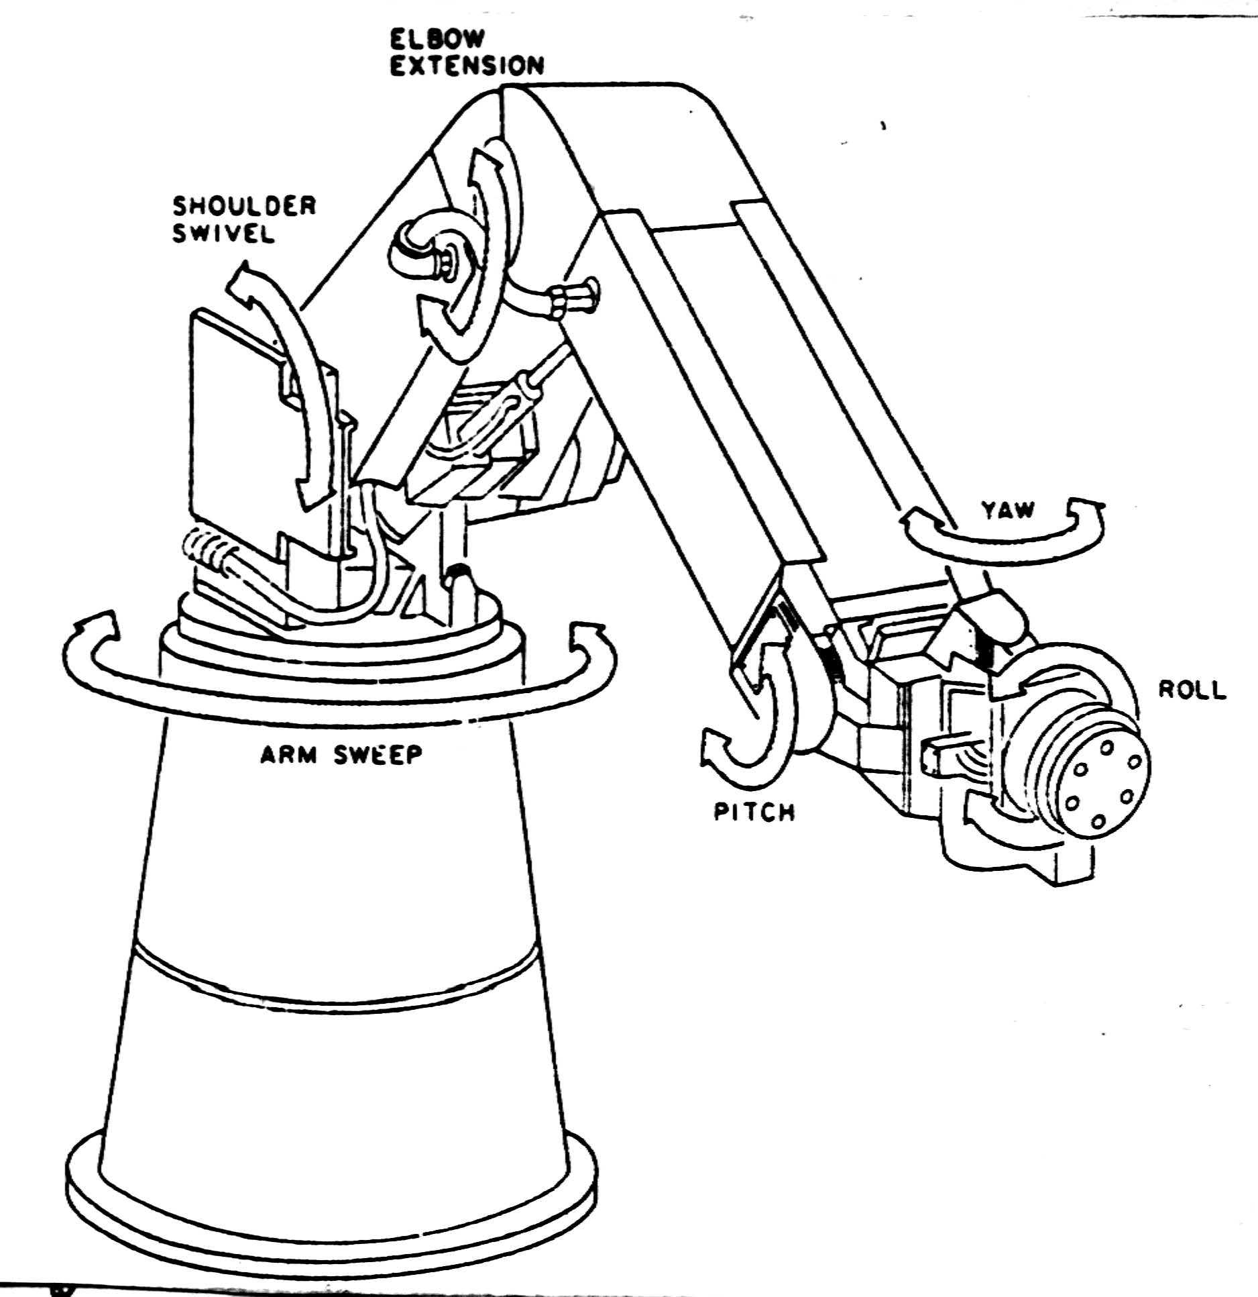
Jointed-arm robot หรือที่เรียกว่า revoluted coordinate มีการเคลื่อนที่ยืดหยุ่นกว่าหลายๆแบบ (ดูรูปที่ 2.3.1 )
Cartesian coordinate robot ประกอบด้วยการเคลื่อนที่ในแนวตั้งฉาก 3 แกน และมีจุดเริ่มต้นตรงจุดตัดแกน คู่อันดับคาร์ทีเซียนแสดงด้วยแกน XYZ (ดูในรูปที่ 2.3.2) เมื่อมีการกำหนดจุดเริ่มต้นและจุดสิ้นสุดของทั้ง 3 แกนจะทำให้การเคลื่อนที่อย่างนุ่มนวล สามารถทำให้โรบอทเคลื่อนที่ได้ตามทิศทางที่ต้องการโดยตรงแทนที่จะทำการเคลื่อนที่ทีละแกน ในรูปที่ 2.3.3 แสดงการเคลื่อนที่ดังกล่าว
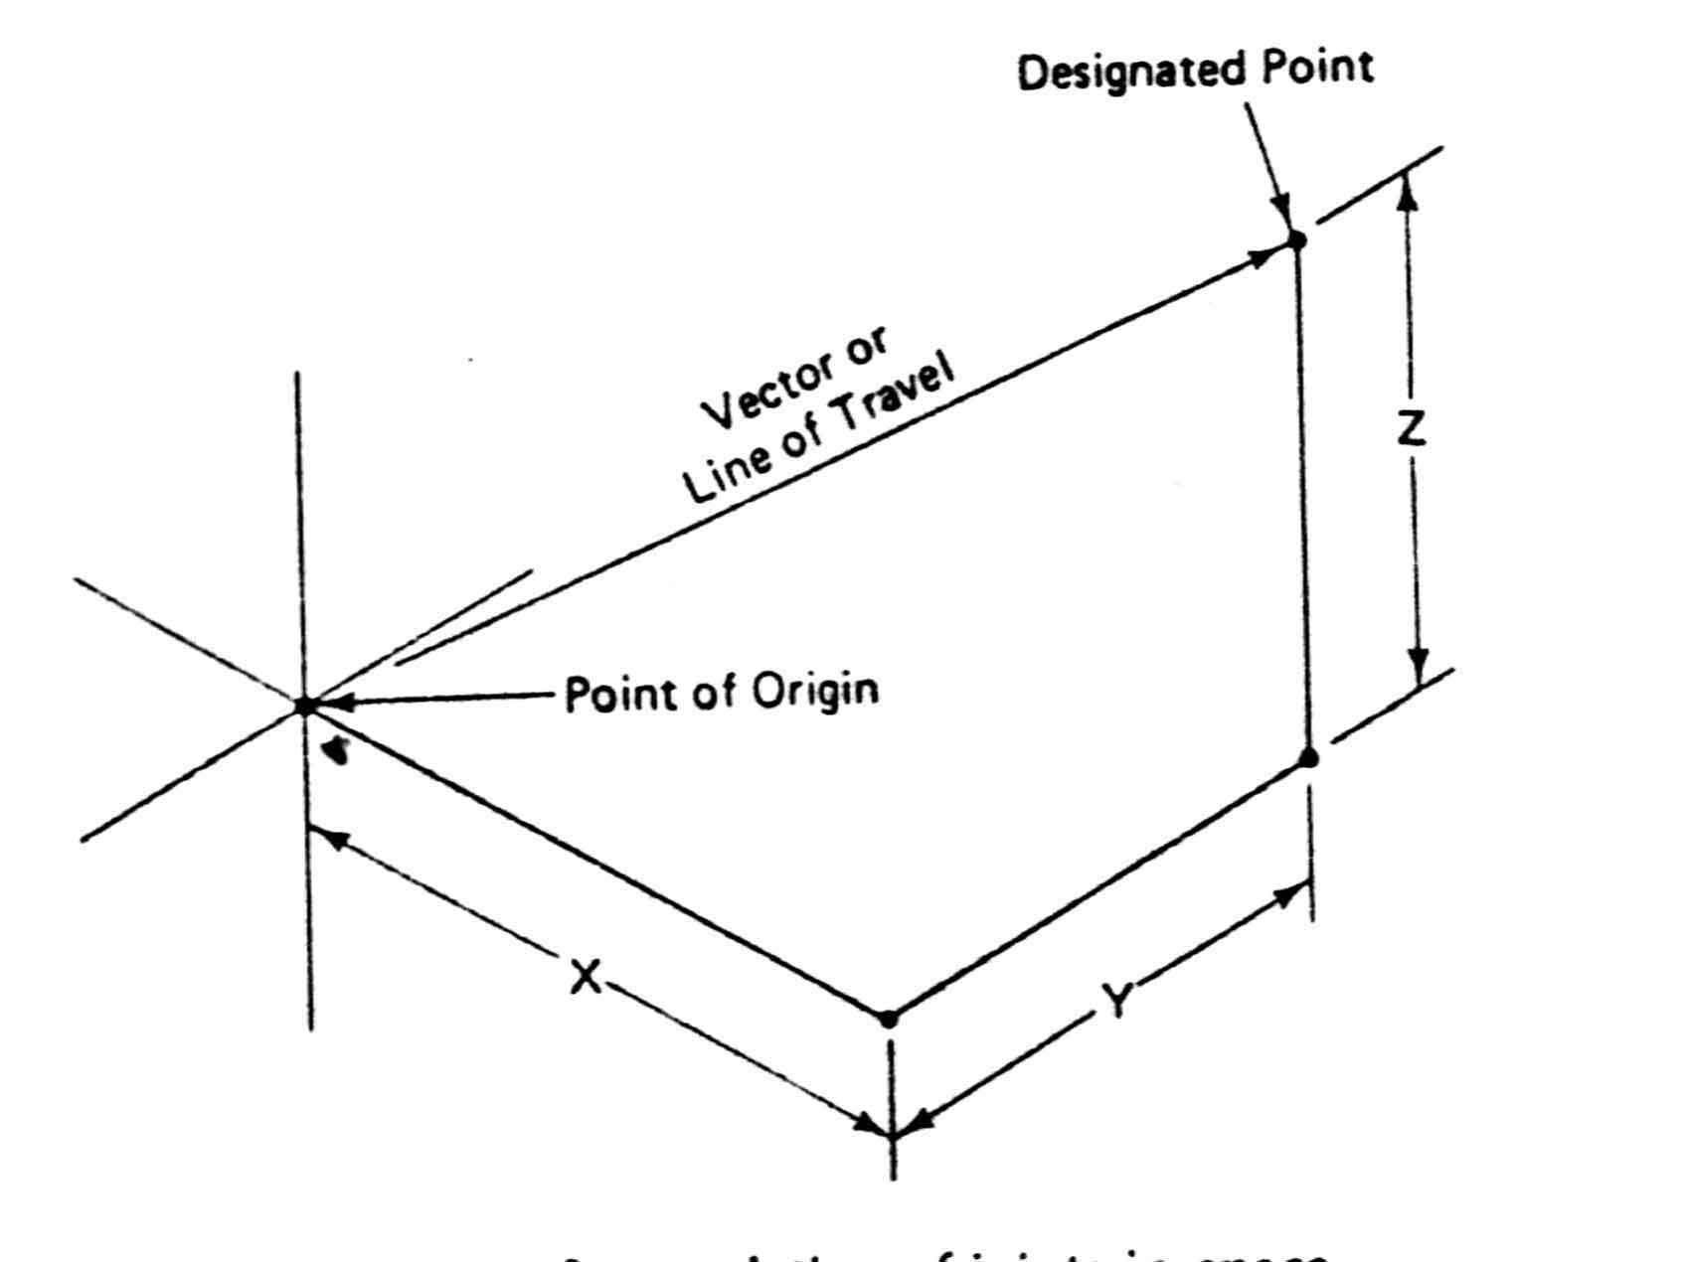
รูปที่ 2.3.1 Cincinnati Milacron T³
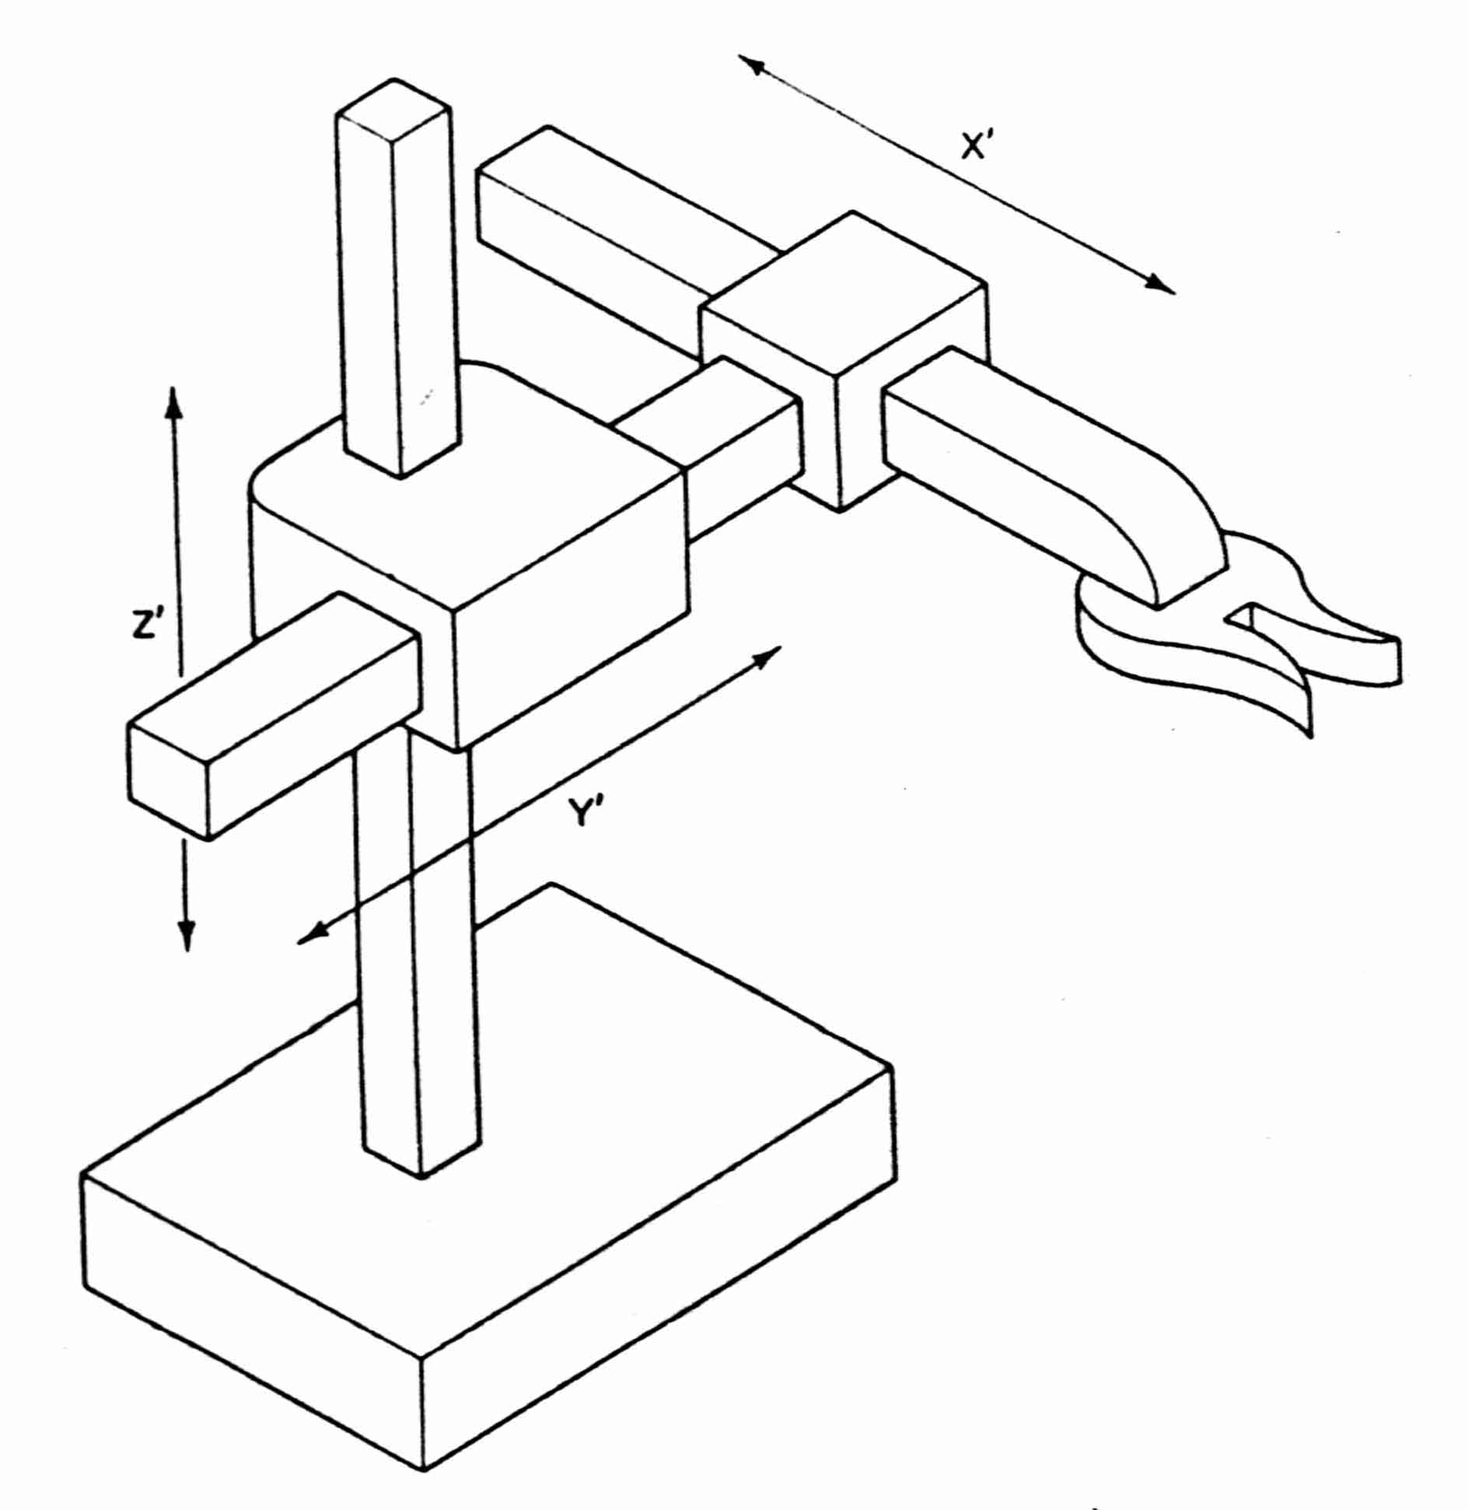

รูปที่ 2.3.2 Cartesian coordinate robot รูปที่ 2.3.3 แนวการเคลื่อนที่
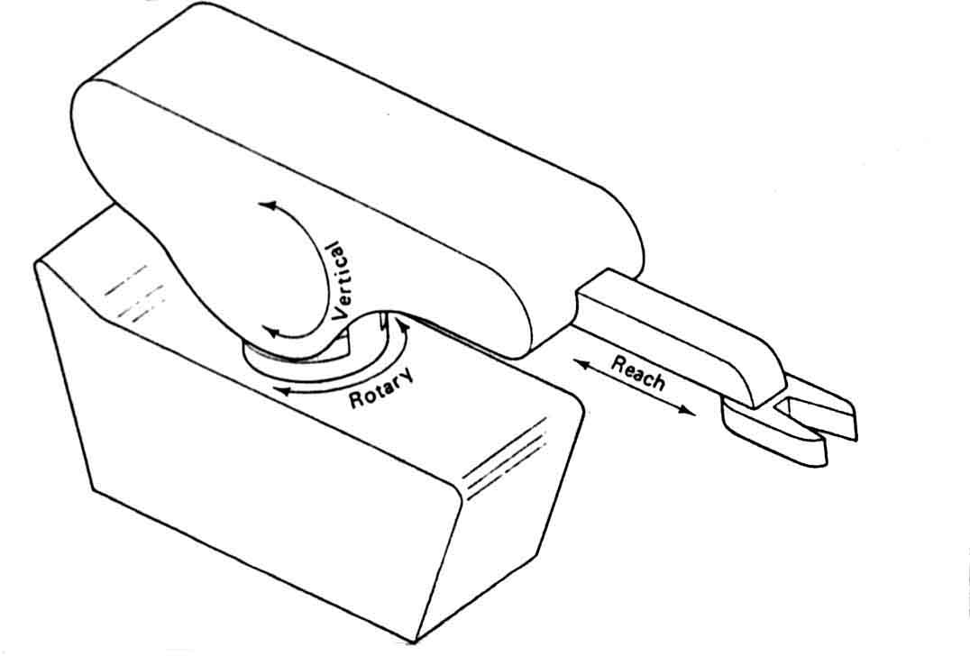
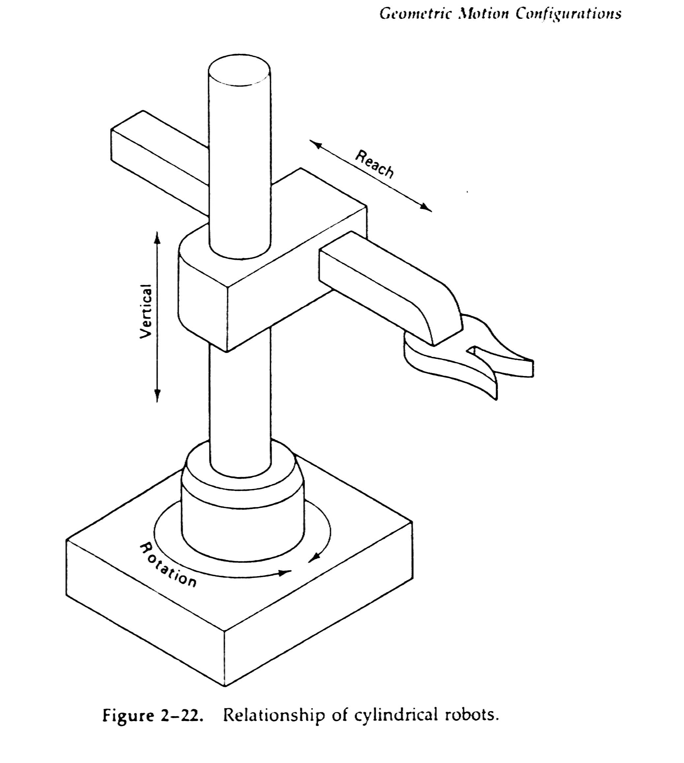
รูปที่ 2.3.4 ความสัมพันธ์ของ Cylindrical robot รูปที่2.3.5แกนการเคลื่อนที่ของ Spherical robot

Cylindrical coordinate robot ประกอบด้วยแกนเคลื่อนที่ 2 ตัว บนแกนหมุนของโรบอทโดยที่แกนทั้ง 2 นี้หมุนได้ที่ฐานทำให้โรบอทอ้างตำแหน่งได้เป็นรูปทรงกระบอก ในรูปที่ 2.3.4 เป็นการแสดงความสัมพันธ์ระหว่างแกน
Spherical robot มีลักษณะคล้ายป้อมปราการรถถัง มีจุดตั้งแกนที่ทำให้โรบอทเคลื่อนที่ในแนวตั้งได้ การเอื้อมของโรบอทมีลักษณะคล้ายการยืดของกล้องส่องทางไกล ในรูปที่ 2.3.5 แสดงการเคลื่อนที่ของ 3 แกนและได้ขอบเขตการทำงานเป็นรูปทรงกลม

2.4 Degree of Freedom
Degree of Freedom หมายถึง หนทางการเคลื่อนที่ แต่ละ degree of freedom ขึ้นกับข้อต่อของโรบอท ปกติโรบอททั่วไปมี 6 degree of freedom (มี 3 degree อยู่ที่ข้อมือและอีก 3 degree อยู่ที่แขนของโรบอท) ทำให้มือของโรบอททำงานได้ทุกตำแหน่งในขอบเขตของการทำงาน ยิ่งมี degree of freedom มากเท่าไร การเคลื่อนที่ก็ทำได้ซับซ้อนยิ่งขึ้น
3 degree of freedom ในแขนนั้น คือหมุน (rotational traverse) ยืดหรือหด(radial traverse) และแกนแนวตั้ง (vertical traverse) ในแนวแกนหมุนนั้น การเคลื่อนที่จะทำรอบแนวแกนตั้ง หรือคือการเลื่อนซ้ายขวาของแขนโรบอทบนฐาน radial traverse คือการยืดหดแขน หรือการเคลื่อนที่แขนเข้าออกจากฐาน ส่วน vertical traverse คือการเคลื่อนที่แขนขึ้นหรือลง แม้ว่าโรบอทจะเคลื่อนที่ได้ค้อนข้างเชื่องช้า แต่มันก็มีประโยชน์มากกว่ามือของมนุษย์ตรงช่วงการเคลื่อนที่ของข้อมือ ในรูปที่ 2.4.1 แสดงถึง 6 degree of freedom ในโรบอท
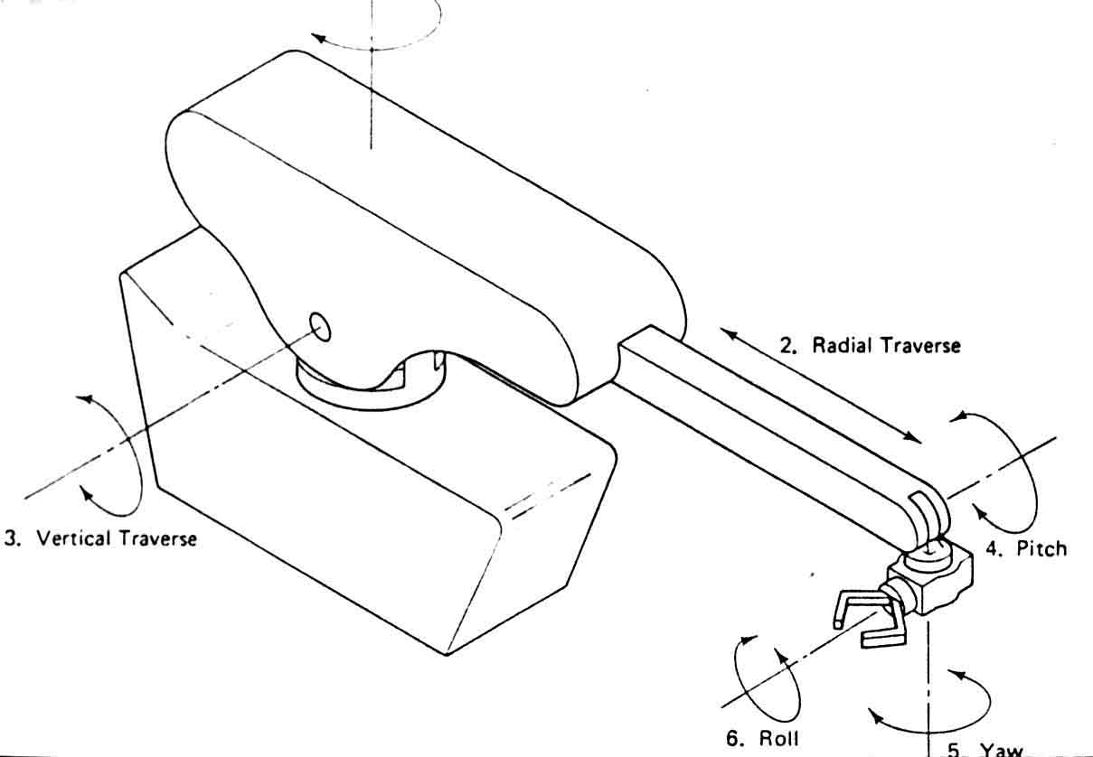
1. Rotational Traverse

รูปที่ 2.4.1 6 degree of freedom ในโรบอท

2.5 ขอบเขตของการทำงาน
ขอบเขตของการทำงาน หรือ work envelop หมายถึง บริเวณที่โรบอทสามารถเข้าถึงในทุกวิถีทาง การเคลื่อนที่ของข้อต่อและความยาวของแขนของโรบอทจะเป็นตัวกำหนดขอบเขตของการทำงาน การเคลื่อนที่ที่แตกต่างกันของโรบอททำให้ขอบเขตการทำงานแตกต่างกันด้วย ในระบบคู่อันดับคาร์ทีเซียน โรบอทสามารถเข้าถึงตำแหน่งที่เป็นรูปทรงกล่องสี่เหลี่ยมในขณะที่ Cylindrical coordinate มีขอบเขตการทำงานเป็นรูปทรงกระบอก และขอบเขตการทำงานของ Spherical robot เป็นรูปทรงกลม

3. ลักษณะอื่นๆของโรบอติก
ในบทนี้ เราจะได้เรียนรู้ถึงลักษณะอื่นๆรวมถึงงานของโรบอติก โดยแบ่งออกเป็นหัวข้อต่างๆ คือ วิธีการโปรแกรม การควบคุมการเคลื่อนที่ การวัดการทำงาน end effector และ external sensors

3.1 วิธีการโปรแกรม
Manual Programming เรียกตามลักษณะของการโปรแกรมได้ว่า เป็น machine setup เนื่องจากในการโปรแกรมจะทำโดยติดตั้งอุปกรณ์ต่างๆได้แก่ end stop, switches, cams, electric wires หรือ hoses เพื่อใช้ในการกำหนดลำดับของขั้นตอนการทำงาน
Lead-through Programming ผู้ปฏิบัติการจะใช้แป้นควบคุมในการสอนนำโรบอทไปยังตำแหน่งที่ต้องการในขณะที่มือของโรบอทยื่นไปยังแต่ละตำแหน่งตามลำดับของการเคลื่อนที่ ตำแหน่งนั้นจะถูกบันทึกลงไปในหน่วยความทรงจำ ซึ่งจุดเหล่านี้จะถูกนำไปใช้ในการสร้างเส้นทางที่โรบอทจะต้องดำเนินการในระหว่างการปฏิบัติงาน
Walk-through Programming เป็นวิธีการที่เป็นประโยชน์กับ playback robots โดยทั่วไปจะทำการโปรแกรมโดยให้ผู้ทำการปฏิบัติงานที่มีประสบการณ์มาทำการขยับมือของโรบอทไปตามการเคลื่อนที่ที่ต้องการ ในขณะที่ผู้ปฏิบัติงานกำลังเคลื่อนที่โรบอทไปตามเส้นทางที่ต้องการ จุดต่างๆมีการนำมาแซมเปิ้ลและเก็บบันทึกลงในหน่วยความจำสำหรับทำการ playback ในภายหลัง ในโปรแกรมหนึ่งจะประกอบด้วยจุดเป็นพันๆจุด Software Programming จะเกี่ยวข้องกับการโปรแกรมโรบอทโดยใช้คอมพิวเตอร์ วิธีการโปรแกรมนี้จะเป็นที่รู้จักดีในอีกชื่อหนึ่งว่า off-line programming เนื่องจากในการโปรแกรมไม่ได้การทำบนตัวโรบอทโดยตรง Voice Programming ต้องมีอุปกรณ์ที่ใช้ในการจดจำเสียง การจดจำเสียงทำได้โดยมีผู้ปฏิบัติการทำการอ่านหรือออกเสียงวลีของคำซ้ำๆหลายครั้งๆ เมื่อมีการออกเสียงมา อุปกรณ์อิเล็กทรอนิกส์ก็จะคำนวนค่าเฉลี่ยของความถี่เสียงของผู้ปฏิบัติการ การที่จะจำเสียงของคนคนหนึ่งได้ จะพิจารณาจากความถี่เสียงซึ่งการที่จะสามารถแยกแยะเสียงได้จะต้องมีความแม่นยำเท่ากับการพิสูจน์ลายนิ้วมือ หลังจากที่ได้มีการจดจำเสียงแล้วโรบอทจะสามารถทำงานตามคำสั่งที่ได้โปรแกรมไว้

3.2 การควบคุมการเคลื่อนที่
โดยทั่วไป end effector ของโรบอทจะทำการเคลื่อนที่ผ่านไปตามลำดับของจุด ด้วยเหตุนี้จึงได้มีการแบ่งแยกรูปแบบของการเคลื่อนที่ออกเป็น 3 รูปแบบด้วยกัน ได้แก่ การเคลื่อนที่แบบ pick-and-place, point-to-point และ continuous path

3.2.1 การเคลื่อนที่แบบ pick-and-place ใช้กับโรบอทที่มีการจำกัดลำดับขั้นตอน หรือเรียกได้ว่าเป็นการเคลื่อนที่แบบ point-to-point ที่จำกัด นั่นคือจำนวนของจุดที่โรบอทสามารถทำงานด้วยนั้นจะค่อนข้างน้อย เนื่องจากการโปรแกรมนั้นทำโดยการติดตั้งอุปกรณ์ทางกลที่ใช้ในการหยุด เพื่อให้ end effector ของโรบอทสามารถเคลื่อนที่มายังจุดที่กำหนดได้ โดยต้องมีการติดตั้ง end stop ไว้บนแนวแกนต่างๆในแต่ละแกน จะต้องมีการติดตั้ง 2 ตำแหน่ง ในการควบคุมความยาวที่สามารถเลื่อนไปได้ ซึ่งโดยทั่วไปจะเคลื่อนที่ในแนวแกนเดียวสำหรับการเคลื่อนที่ 1 ครั้ง รูปที่ 3.2.1 แสดงถึงตัวอย่างของลำดับการเคลื่อนที่ตามลำดับแบบ pick-and-place ถึงแม้นี่จะเป็นการเคลื่อนที่แบบ point-to-point แต่ตำแหน่งของจุดจะเป็นไปตามแต่ละแกน
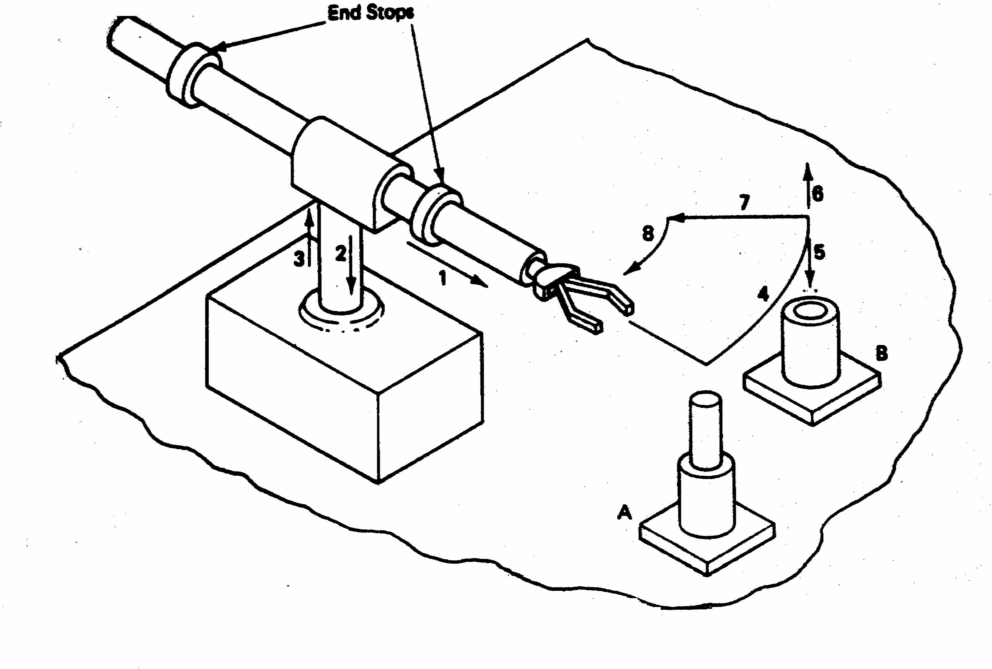

รูปที่ 3.2.1 การเคลื่อนที่แบบ pick-and-place (แกนละ 2 ตำแหน่ง)

3.2.2 การเคลื่อนที่แบบ point-to-point (PTP) จะเกี่ยวเนื่องกับการเคลื่อนที่ของโรบอทไปตามจุดที่ต่อเนื่องกันบนระยะทาง (ดูรูปที่ 3.2.2) ผู้ทำการโปรแกรมได้มีการเก็บบันทึกไว้ในหน่วยความจำ ระหว่างที่อยู่ใน playback mode โรบอทจะทำงานเป็นขั้นตอนตามจุดที่ได้มีการบันทึกไว้ในหน่วยความจำ แนวทางในการเคลื่อนที่จะเป็นเส้นตรงระหว่างจุดที่ทำการบันทึกไว้ ถ้ามีการนำ joystick มาใช้ระหว่างการโปรแกรมอาจทำให้มีการเพิ่มแกนแขน ซึ่งทำให้โรบอทสามารถเคลื่อนที่เป็นแนวตรงในระหว่างจุดได้มากกว่าเดิม เป็นการช่วยลดเวลาในการโปรแกรม
2

4

3

1

รูปที่ 3.2.2 การเคลื่อนที่แบบ point-to-point รูปที่ 3.2.3 การเคลื่อนที่แบบต่อเนื่อง
(discrete number of points in space) (infinite number of points)

ตำแหน่งของ point-to-point นั้น servo robot มีความสามารถในการเก็บได้เป็นร้อยๆ จุดที่ต่อเนื่องกันในระยะทางนั้น สามารถมีตำแหน่งหยุดตามแกนที่กำหนดได้มากกว่า 2 ตำแหน่ง ความเร่งและความหน่วงระหว่างจุดสามารถควบคุมโดยใช้อุปกรณ์ควบคุม เช่น techometer บนแกนต่างๆ
ในการที่จะเข้าใจถึงการควบคุมการเคลื่อนที่แบบ point-to-point ได้ดียิ่งขึ้นให้ดูจากตัวอย่างของการเคลื่อนที่แบบ pick-and-place อย่างง่ายๆ ในรูปที่ 3.2.1 โดยมีงานที่จะทำคือการนำหมุดออกจากเบ้าที่ใส่อยู่และนำมันไปใส่ในอีกเบ้าหนึ่ง แทนที่เราจะใช้ end stop ในการควบคุมระยะที่สามารถเคลื่อนที่ได้ของโรบอท เราจะทำการบันทึกตำแหน่งของจุดที่เราต้องการลงในหน่วยความจำแทน

3.2.3 การเคลื่อนที่แบบ continuous-path เรียกได้ว่าเป็นสิ่งที่พัฒนาขึ้นมาจากการเคลื่อนที่แบบ point-to-point แต่การเคลื่อนที่แบบ continuous-path จะประกอบด้วยจุดเป็นจำนวนที่มากกว่า ในโปรแกรมที่เป็น continuous-path จะมีจุดเป็นพันๆ จุด เนื่องจากมีจุดจำนวนมากที่ต้องใช้ ระยะทางระหว่างจุดจึงใกล้กันมาก (ดูในรูปที่ 3.2.3) เนื่องจากจุดที่มีเป็นจำนวนมากโรบอทจะสามารถเคลื่อนที่ได้อย่างนุ่มนวลซึ่งทำให้เกิดการเคลื่อนที่แบบต่อเนื่องหรือ contour movement ขึ้น
การโปรแกรมของเส้นทางการเคลื่อนที่สามารถทำได้โดยการให้ผู้ปฏิบัติการทำการเคลื่อนที่ end effector ของโรบอทไปตามเส้นทางที่จะทำการเคลื่อนที่ ในขณะที่ผู้ปฏิบัติการกำลังขยับโรบอทตามการเคลื่อนที่ของมัน ตำแหน่งตามแกนต่างๆ จะถูกบันทึกไว้ตามช่วงเวลาที่แน่นอนในการเคลื่อนที่อย่างต่อเนื่อง หลังจากที่การเคลื่อนที่ของโรบอทได้ถูกบันทึกลงไปในอุปกรณ์จัดเก็บข้อมูลแล้ว

3.3 การวัดการปฏิบัติงาน
จะประกอบด้วยสิ่งที่ต้องนำมาพิจารณาดังนี้ คือ resolution, accuracy, repeatability, operational speed และ load capacity ซึ่งเกณฑ์การวัดเหล่านี้จะมีผลกระทบระหว่างกัน

3.3.1 Resolution(ความละเอียด) เป็นการตัดสินใจโดยระบบควบคุมของโรบอท ซึ่งจะจัดการกับการเพิ่มขึ้นในการเคลื่อนที่ที่เล็กที่สุดที่โรบอทจะสามารถทำได้ ความละเอียดของคำสั่งสามารถคำนวณได้จากการหารระยะทางที่ต้องเดินทางของแต่ละจุดเชื่อมโยงด้วยจำนวนของจุดที่เพิ่มขึ้นได้ในตัวควบคุม ดังนั้นถ้าในหนึ่งแกนมีการเดินทางเป็นระยะทาง 36 นิ้ว และตัวควบคุมมีจำนวนจุดทั้งหมด 8000 จุด แล้วความละเอียดของคำสั่งหรือระยะทางที่ใกล้ที่สุดระหว่างการเคลื่อนที่คือ 0.005 เมื่อความคลาดเคลื่อนของเครื่องกลเป็น 0
spatial resolution(ความละเอียดคลาดเคลื่อน) ใช้ในการอธิบายการเคลื่อนที่ของโรบอท ณ จุดปลายของเครื่องมือ ความละเอียดคลาดเคลื่อนจะเกี่ยวเนื่องมาจากความละเอียดของคำสั่งและความคลาดเคลื่อนของเครื่องมือ ถ้าในตัวอย่างก่อนหน้านี้ การคำนวณความละเอียดของคำสั่ง มีความคลาดเคลื่อนของเครื่องกล 0.003 นิ้ว แล้วความละเอียดคลาดเคลื่อนจะเท่ากับ 0.008 นิ้ว โดยสามารถหาค่านี้ได้จากการนำค่าความละเอียดของคำสั่งซึ่งมีค่า 0.005 นิ้ว มารวมกับค่าความคลาดเคลื่อนของเครื่องกลซึ่งมีค่า 0.003 นิ้ว
ในการทำงานค่าความละเอียดคลาดเคลื่อนจะขึ้นอยู่กับตำแหน่งของเครื่องมือด้วย มันจึงมีผลกระทบกับโครงสร้างของโรบอทมากกว่าสิ่งอื่น

3.3.2 Accuracy ความแม่นยำจะแสดงถึงระยะที่ใกล้ที่สุดที่มือของโรบอทสามารถโปรแกรมให้ไปยังจุดที่ต้องการได้ ในขณะที่ความละเอียดของคำสั่งจะเป็นการเคลื่อนที่ในระยะใกล้ระหว่างตำแหน่งเชื่อมต่อที่โรบอทจะสามารถทำงานได้ ค่าความแม่นยำจะมีค่าเป็นครึ่งหนึ่งของค่าความละเอียดคลาดเคลื่อน โรบอทที่มีค่าความละเอียดคลาดเคลื่อน 0.010 นิ้ว จะมีความแม่นยำ 0.005 นิ้ว
ความแม่นยำของโรบอทมีอิทธิพลอย่างมากต่อความเร็วของการเคลื่อนที่และน้ำหนักของภาระบรรทุก ในขณะที่ความเร็วในการเคลื่อนที่เพิ่มขึ้น ความแม่นยำก็จะลดลง ในกรณีที่ต้องการให้การทำงานของโรบอทหยุดในตำแหน่งที่ต้องการจะต้องมีการลดความเร็วเพื่อป้องกันการเลยตำแหน่งที่ต้องการ เพื่อเอาชนะผลจากความเฉื่อย ความเร็วในการเคลื่อนที่จึงต้องถูกลดลง ดังนั้นจึงเป็นหลักที่ว่าต้องมีการแลกเปลี่ยนกันระหว่างความเร็วและความแม่นยำ

3.3.3 Repeatability(ความสามารถในการวนซ้ำ) จะเกี่ยวข้องกับตำแหน่งของเป้าหมายและการกำหนดตำแหน่งอีกครั้งหนึ่ง แสดงถึงความใกล้เคียงของตำแหน่งที่สามารถกลับมายังตำแหน่งที่ได้ทำการโปรแกรมไว้ได้

3.3.4 Operational Speed ความเร็วในการปฏิบัติตามคำสั่งของโรบอทมักอ้างเป็น dynamic performance ซึ่งเป็นสิ่งที่บอกถึงความเร็วที่โรบอทสามารถเร่งให้เพิ่มขึ้น,ลดลง หรือหยุด ณ จุดที่กำหนด บางทีส่วนประกอบที่สำคัญที่สุดสองอย่างซึ่งมีอิทธิพลต่อการดำเนินงานของโรบอทคือความแม่นยำซึ่งกำหนดในการปฏิบัติงานและภาระบรรทุกซึ่งบรรจุในขณะเคลื่อนที่ อย่างไรก็ตามโครงสร้างของโรบอทและตำแหน่งของเครื่องมือในขอบเขตของงานก็เป็นสิ่งที่ไม่ควรมองข้ามเช่นกัน ช่วงของความเร็วของโรบอทซึ่งถูกกำหนดนั้นมีทั้งที่มีภาระบรรทุกและไม่มีภาระบรรทุก ถ้าพิจารณาความสามารถในการผลิตของโรบอทหรือ cycle time ทั้งหมด เราจะมุ่งประเด็นไปที่การเคลื่อนที่ของ end effector ไปตามกระบวนการที่เราได้กำหนดไว้โดยที่ยังคงมีความแม่นยำและความสามารถในการทำงานซ้ำได้ตามที่เราต้องการ

3.3.5 Load capacity สองสิ่งที่มีอิทธิพลอย่างมากต่อความสามารถในการจัดการกับภาระบรรทุกได้แก่ประเภทของโครงสร้างโรบอทและที่ตั้งของ end effector ในขอบเขตของงาน ส่วนใหญ่แล้วความสามารถในการจัดการกับภาระบรรทุกจะรวมน้ำหนักของมือจับหรือ end effector ลงไปกับความสามารถที่ยกได้ด้วย ถ้าโรบอทมีความสามารถในการยก 5 ปอนด์ และมือจับหนัก 2 ปอนด์ แล้วน้ำหนักของส่วนที่ยกจะต้องไม่เกิน 3 ปอนด์ ผู้ผลิตโรบอทส่วนใหญ่มักจะบอกรายการของความสามารถในการจัดการภาระบรรทุกทั้งตามปกติและสูงสุดที่รับได้

3.4 End Effectors
end effector นั้นเป็นชื่อทางเทคนิคของอุปกรณ์ส่วนปลายของแขนโรบอท ซึ่งมักถูกเรียกเป็นมือหรือที่จับ ถ้านิยามให้ดีกว่านี้ก็คืออุปกรณ์ซึ่งติดกับข้อมือเพื่อให้สามารถทำการจับ, ยก, ขนส่ง, ยักย้าย หรือทำการปฏิบัติงานบนชิ้นงาน
สิ่งที่สามารถทำให้โรบอทมีความยืดหยุ่นในการทำงานมากขึ้น ก็คือการออกแบบ end effector ให้มีฟังก์ชันในการทำงานที่เพิ่มขึ้น และสองคือการทำให้โรบอทมีความสามารถในการเปลี่ยน end effector ได้ มือของโรบอทนั้นมีการเลียนแบบมือของมนุษย์ได้อย่างหยาบๆ การเคลื่อนที่ได้แบ่งออกเป็น 2 ประเภทด้วยกันได้แก่ prehensile และ nonprehensile การเคลื่อนที่แบบ prehensile จะใช้ในการคว้าหรือจับชิ้นงาน degree of freedom ที่หลากหลาย การโค้งงอของนิ้วมือและการที่มีนิ้วหัวแม่โป้งทำให้มือของเรามีความคล่องแคล่วที่ดีเยี่ยมเพราะนิ้วหัวแม่มือที่ทำให้มนุษย์สามารถหยิบหรือกระทำการกับวัตถุที่มีขนาดเล็กๆได้ การเคลื่อนที่แบบ nonprehensile สามารถแจกแจงได้เป็นการเคลื่อนที่ที่ทำการดึง, กระแทก, ทุบ และเกี่ยว
รูปแบบการเคลื่อนที่แบบ prehensile ที่กระทำโดยการใช้มือที่ต่างกันมีอยู่ 5 แบบ ได้แก่ โดยใช้อุ้งมือ, รูปทรงกระบอก, รูปทรงกลม, ทางด้านข้างและในทางตรงข้าม ประเภทของมือเหล่านี้ได้รับการพัฒนามาเป็นลำดับเหมือนกับการเจริญเติบโตของเด็กที่มีการพัฒนาการจับสิ่งของที่เป็นรูปทรงต่างๆ การจับโดยใช้อุ้งมือก็เหมือนกับการที่เด็กทารกถือขวดนมดูด การจับที่เป็นรูปทรงกระบอกใช้สำหรับการจับวัตถุที่มีทรงกระบอกเหมือนกับของเล่นของเด็กที่ให้เด็กเขย่าเพื่อให้เกิดเสียงหรือนิ้วมือของมนุษย์ ในการจับที่เป็นรูปทรงกลมจะมีการใช้นิ้วมือที่มากกว่าเดิม ตัวอย่างของการจับแบบนี้คือการโยนลูกเบสบอล การจับทางด้านข้างก็เหมือนกับการจับวัตถุที่มีขนาดใหญ่กว่า การจับในทางตรงข้ามจะเกี่ยวข้องกับการใช้นิ้วชี้และนิ้วหัวแม่มือ
การเคลื่อนที่แบบ nonprehensile มี 2 แบบ ที่เรานำมาพิจารณา นั่นคือการเกี่ยวและการยืดออก การเคลื่อนที่ที่เป็นการเกี่ยวจะใช้ในการดึงลิ้นชักให้เปิดออกหรือยกวัตถุโดยใช้ที่จับที่ใช้ในการช้อนได้(bail-type) การเคลื่อนที่ที่ยืดออกใช้ในการขนส่งวัตถุหลายๆชิ้นในกระบวนการแบบเปิดภายใน ตัวอย่างของการเคลื่อนไหวเหล่านี้ได้แสดงในรูปที่ 3.4.1
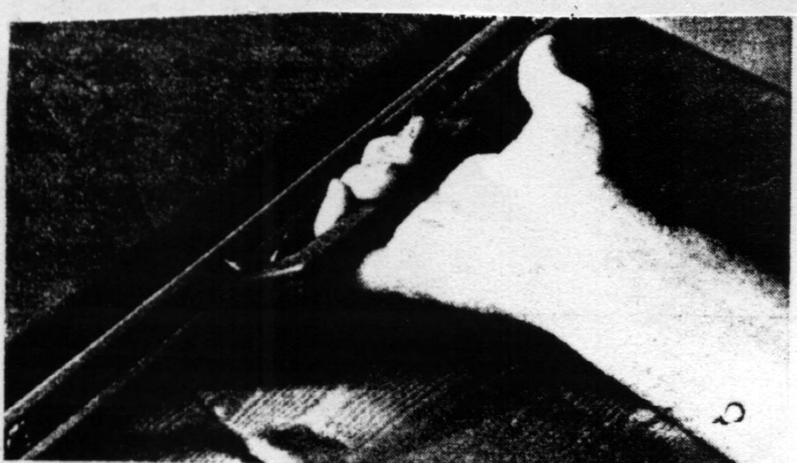
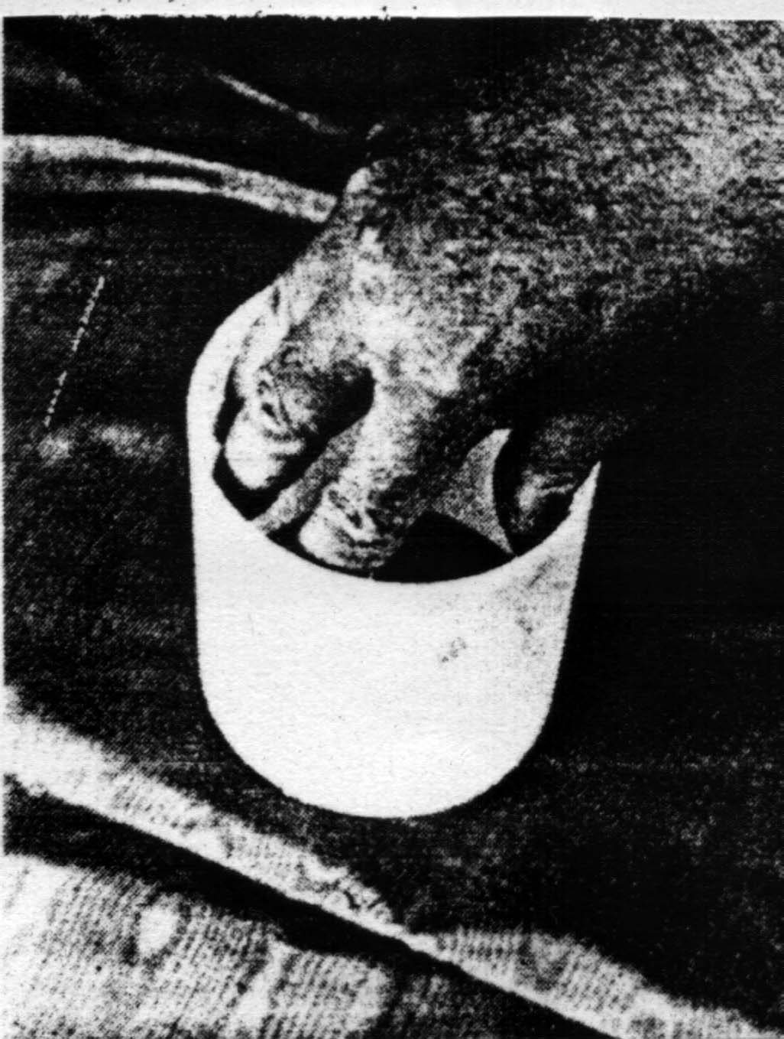

รูปที่ 3.4.1 ประเภทของการเคลื่อนที่แบบ common nonprehensile ซึ่งใช้ในการเคลื่อนที่หรือขนย้ายวัตถุ
(a) Hook movement. (b) Spread movement.

โรบอทได้กำหนดตัวเลือกที่หลากหลายในการจับ การจัดการ และการขนส่งชิ้นงานต่างๆ ซึ่งมีทั้งอุปกรณ์ที่เป็นจักรกล, สุญญากาศ, แม่เหล็กไฟฟ้า อุปกรณ์ support หรืออุปกรณ์ที่สามารถยืดตัวได้ วิธีการที่ต่างกันเหล่านี้เราจะกล่าวถึงอย่างสั้นๆ
มือจับกล เป็นมือจับที่พื้นฐานที่สุดในการใช้หยิบจับชิ้นงาน มีตัวเชื่อมโยงของกลไกได้หลายแบบ ในการปฏิบัติงานกับวัสดุที่มีรูปร่างต่างกันออกไปเราก็ใช้นิ้วของมือจับที่มีลักษณะต่างกันไปด้วย นิ้วที่มีรูปร่างเป็นตัววีสามารถใช้ในการจับวัสดุที่มีรูปทรงกระบอก รูปร่างแบบตัววีจะทำให้มีจุดที่สัมผัสแต่ละนิ้วสองจุดซึ่งทำให้วัสดุที่จับอยู่ในระหว่างกลาง มือจับที่มีความสามารถในการเรียงนิ้วให้เป็นเส้นตรงได้เองจะใช้ในการจับวัสดุที่มีความแบน เป็นไปได้ที่นิ้วมือจะมีขนาดหรือรูปแบบของโพรงที่แตกต่างกัน นิ้วที่มีโพรงมากนั้นอาจใช้กับวัสดุที่มีการเปลี่ยนแปลงรูปทรงหรือขนาดในระหว่างการปฏิบัติงาน
มือจับสุญญากาศ จะประกอบด้วยเบ้าที่เป็นตัวดูดหนึ่งเบ้าหรือมากกว่าซึ่งทำจากยางธรรมชาติหรือยางสังเคราะห์ มือจับสุญญากาศจะมีน้ำหนักที่เบามากและมีโครงสร้างที่ไม่ซับซ้อน จำนวน ขนาด และชนิดของเบ้าจะขึ้นอยู่กับน้ำหนัก รูปร่าง รูปทรง และชนิดของวัสดุที่นำมาจัดการ เบ้าสูญญากาศนั้นเป็นอุปกรณ์ที่มีความหลากหลายสามารถสร้างได้จากแหล่งจ่ายหลายแบบ ตำแหน่งของเบ้าสุญญากาศนั้นจะไม่กำหนดตายตัวเหมือนกับมือจับแบบอื่นๆ ถึงแม้วัสดุจะมีความไม่ราบเรียบหรือการบิดเบือนบนพื้นผิว
มือจับแม่เหล็ก มีลักษณะการทำงานที่ใกล้เคียงกับมือจับสุญญากาศ ถึงแม้ว่าทั้งสองอย่างนี้จะมีความคล้ายคลึงกันมากในหลายๆอย่าง แต่ก็มีการทำงานที่ต่างกันอย่างชัดเจนคือวัสดุที่จะใช้กับมือจับแม่เหล็กนั้นจะต้องมีพื้นผิวที่แบน สะอาด และเรียบ ซึ่งจะทำให้ง่ายในการจัดการ
มือจับแม่เหล็กสามารถใช้แม่เหล็กไฟฟ้าหรือแม่เหล็กถาวรก็ได้ ถ้าเป็นแม่เหล็กถาวรจะไม่ต้องการแหล่งจ่ายพลังงาน มือจับที่เป็นแม่เหล็กถาวรสามารถทำงานได้ดีในบริเวณที่มีแตกกระจาย ชิ้นงานสามารถทำการปล่อยออกจากแม่เหล็กถาวรได้โดยการใช้กำลังหรืออุปกรณ์ที่มีลักษณะเป็นแผ่นบางๆ แม่เหล็กไฟฟ้าจะมีการรับพลังงานจากแหล่งจ่ายพลังงานที่เป็นไฟฟ้ากระแสตรง(dc) การปล่อยชิ้นงานก็จะทำได้โดยการหยุดการจ่ายพลังงาน และจะมีการกลับทิศทางของกระแสที่ไหลเพื่อที่จะทำให้เวลาที่ใช้ในการปล่อยลดน้อยลง
มือจับ support มักพบในการทำงานที่มีตัวยก ส่วนใหญ่จะเป็นมือจับช่วยประเภทที่เป็นขอเกี่ยว
มือจับที่สามารถยืดตัวได้ จะถูกใช้ในการยึดจับชิ้นงานซึ่งมีรูปทรงในทางเรขาคณิตที่ต่างกัน มือจับที่สามารถยืดตัวได้จะมีโพรงยางห่อหุ้มซึ่งจะยืดตัวออกเมื่อกดลงไป มีอยู่ 2 แบบ คือมือจับที่ใช้ในการจับวัตถุภายนอกและมือจับที่ใช้จับวัตถุภายในซึ่งใช้กับวัตถุที่มีลักษณะกลวง
โดยรวมแล้ว จะมีวิธีที่ใช้ในการจับวัตถุโดยใช้ end effector อยู่มากมาย วิธีที่มีการใช้อย่างแพร่หลายมากที่สุดคือการใช้ความเสียดทาน นั่นคือวัตถุจะสามารถทำการเคลื่อนที่อีกครั้งหนึ่งเมื่อได้รับแรงขนาดหนึ่ง ถ้าวัตถุต้องมีการถือที่แน่นหนาก็จะมีการใช้มือจับประเภทที่มีการยึดติดไว้ มือจับแม่เหล็กและมือจับสูญญากาศยังสามารถจัดเป็นมือจับประเภทใช้แรงดึงดูดได้อีก การแบ่งประเภทในการจับอย่างสุดท้ายก็คือการจับวัตถุโดยการsupport อย่างที่ได้กล่าวมาแล้วว่ามือจับ support นี้ได้มีการใช้งานที่จำกัด
อย่างที่ได้กล่าวมาแล้ว วิธีหนึ่งที่จะเพิ่มการทำงานของโรบอทได้แก่การเพิ่มความสามารถในการเปลี่ยน end effector ซึ่งมีสิ่งที่จำเป็นในการจัดเตรียม 2 อย่างก่อนที่จะนำไปใช้กันอย่างกว้างขวางในวงการอุตสาหกรรมคือ มาตรฐานในการทำการดัดแปลง ซึ่งต้องบอกถึงการติดตั้งและระบบการรักษาความปลอดภัย และตัวเชื่อมต่อที่จำเป็นต่างๆสำหรับอุปกรณ์ที่เป็นอิเล็คทริคส์ นิวเมติก และ ไฮดรอลิก ซึ่งใช้ได้ในการดัดแปลง

3.5 เซ็นเซอร์ภายนอก(External Sensor)
เซ็นเซอร์ภายนอก 4 แบบ ที่ใช้ในปัจจุบันได้แก่ vision, tactile, proximity และ voice เซ็นเซอร์ ประเภทที่แตกต่างกันของเซ็นเซอร์จะกล่าวถึงรายละเอียดที่มากกว่านี้ในภายหลัง อย่างไรก็ตามจะมีการเกริ่นถึงเซ็นเซอร์แต่ละตัวจะไว้ก่อน ณ ที่นี้ เพื่อแสดงถึงข้อมูลพื้นหลัง

3.5.1 Vision. การวิจัยส่วนใหญ่จะทำการวิจัยทางด้าน vision เซ็นเซอร์มากกว่าเซ็นเซอร์แบบอื่นๆ มันมีความสำคัญที่สูงกว่ารายการอื่นๆสำหรับผู้ทำการผลิตโรบอท vision sensing ได้ถูกนำมาใช้สำหรับการตรวจตรา, แยกแยะและการพลิกแพลงวัตถุได้ มีปัญหาหลายอย่างที่เกิดขึ้นใน vision sensing ในพื้นที่ที่มีการพลิกแพลงและชิ้นงานที่นำมารวบรวมกัน ปัญหาหนึ่งที่เกิดขึ้นในการตีความและการทำงานตอบสนองกับข้อมูลก็คือความช้าสัมพัทธ์

3.5.2 Tactile Sensing. ใช้ระบบการรับรู้ซึ่งทำการสัมผัสกับวัตถุโดยตรง tactile sensing 3 ประเภทได้แก่ touch, force และ torque
Force sensing จะมีการใช้งานมากในพื้นที่ที่มีเครื่องจักรอยู่รวมกัน โดยเฉพาะเมื่อมีระยะที่ใกล้กันมาก สามารถ ป้องกันอันตรายที่อาจเกิดกับชิ้นงานในระหว่างการปฏิบัติงานได้ และทำการตรวจสอบการลอยเลื่อน(drift)ได้
Touch sensing ใช้ควบคุมแรงกดที่ใช้ในการจับชิ้นงานของ end effector
Torque sensing ใช้ในการระบุถึงความสึกหรอของวัตถุได้

3.5.3 Proximity Sensing. ใช้ในการทำนายถึงการมีอยู่ของวัตถุ การวัดสามารถทำได้จากระยะห่างระยะหนึ่งจากชิ้นงาน เพื่อหลีกเลี่ยงการชนที่เกิดขึ้นได้ ซึ่งมันจะถูกใช้ในการตั้งตำแหน่งของ end effector ในการยกหรือกองวัตถุ
3.5.4 Voice Sensing. ใช้ในการควบคุมและโปรแกรมโรบอท ซึ่งสิ่งนี้คือความหมายตามธรรมชาติของการสื่อสารของเรา จึงทำให้ดูว่าวิธีการรับรู้นี้จะได้รับการพัฒนาเป็นอย่างมากในอนาคต

4. SENSING SYSTEM
4.1 การใช้เซนเซอร์ควบคุมระบบโรบอติก(Sensor Control of Robotic System)
ในโรงงานอุตสาหกรรมมีการใช้เซนเซอร์ในการควบคุมการทำงานต่างๆ ในการใช้เซนเซอร์ควบคุมการทำงานของโรบอททำให้ โรบอทสามารถเคลื่อนที่หรือหยุด จับหรือปล่อยวัตถุได้ การใช้เซนเซอร์ทำให้โรบอทสามารถตัดสินใจในงานต่างๆได้ ในส่วนนี้จะกล่าวถึงเซนเซอร์ต่างๆที่นิยมใช้ในโรงงานอุตสาหกรรม

4.2 เซนเซอร์ชนิดต่างๆ
Proximity Sensor เป็นอุปกรณ์ที่รับรู้ถึงวัตถุที่เข้ามาใกล้ ในOptical proximity sensors จะทำการวัดระดับของแสงที่สะท้อนจากวัตถุ โดยการใช้แสงอินฟาเรด
Range Sensor เป็นอุปกรณ์ที่ใช้วัดระยะที่แน่นอนระหว่างตัวเซนเซอร์กับวัตถุ เพื่อใช้ในการกำหนดตำแหน่งให้กับวัตถุหรือไว้ควบคุม manipulator เมื่อนำไปประยุกต์ใช้ในระบบโรบอติกจะใช้ในการวัดความยาวคลื่นแสง แต่มันมีราคาแพงมาก และความชื้น อุณหภูมิก็มีผลการทบกับเซนเซอร์นี้ด้วย
Tactile Sensor ใช้ในการตรวจจับวัตถุเมื่อมีวัตถุมากระทบกับตัวเซนเซอร์ tactile sensor แบ่งเป็น 2 ชนิดคือ touch sensor และ stress sensor ใน touch sensor ทำการตรวจจับวัตถุที่มากระทบอย่างเดียวในขณะที่ stress sensor จะส่ง feedback ซึ่งจะบอกขนาดของการสัมผัสระหว่างตัวเซนเซอร์และวัตถุ
Visual Sensor เป็นอุปกรณ์ที่ใช้ในการจดจำวัตถุโดยอาศัยกล้องระบบคอมพิวเตอร์ โดยการจดจำวัตถุและแยกแยะเป็นส่วนๆออกจากกัน เราสามารถนำมาประยุกต์ใช้ในการกำหนดตำแหน่งให้กับตัว end effector เพื่อใช้ในการเคลื่อนย้ายวัตถุ
Light Sensors ระบบการรับรู้แสงนี้ใช้ optoelectronic device เป็นตัวเซนเซอร์ optoelectronic device ทำการวัดลักษณะของแสงเพื่อนำไปใช้งานตามหน้าที่ต่างๆ คำว่า “optoelectronic” หมายถึงการรวมกันของ light optic และ อิเล็กทรอนิกส์ ดังนั้น วงจรรับรู้การเปลี่ยนแปลงแสงนี้จึงเรียกว่า optoelectronic device เพื่อใช้ในการรับรู้แสงต่างๆ และทำให้ระบบทำงานตามกระบวนการ ส่งสัญญาณทางอิเล็กทรอนิกส์โดยไม่ต้องมีการเชื่อมต่อวงจร หรือ งานอื่นๆมากมาย ระบบรับรู้นี้ยังรวมไปถึงการใช้ lasers และ x-rays ซึ่งกำลังมีบทบาทสำคัญในการควบคุมวงจร optoelectronic (photoelectric) device แบ่งออกเป็น 3 หมวดหมู่คือ Photoemissive ,Photoconductive และ Photovoltaic อุปกรณ์ photoemissive จะปล่อยอิเล็กตรอนของแสง, Photoconductive device ถูกออกแบบให้ค่าความต้านทานของวงจรลดลงเมื่อแสงมีความเข้มมากพอและเพิ่ม เมื่อความเข้มแสงมีค่าลดลง อาจเรียก Photoconductive นี้ว่า Photoresistive ส่วน Photovoltaic ทำการเปลี่ยนพลังงานแสงเป็นพลังงานไฟฟ้า(ที่เรียกกันว่า โซล่าเซลล์) เมื่อ Photovoltaic เมื่อถูกฉายแสงจะทำการสร้างแรงดันไฟฟ้าและกระแสไฟฟ้า
Infrared Sensors เป็นอุปกรณ์ที่มีผลตอบสนองต่อพลังงานแสงสว่างคือ infrared detector อุปกรณ์นี้มีผลตอบสนองต่อรังสีอินฟราเรด อุปกรณ์อินฟราเรดที่ใช้งานในโรงงานอุตสาหกรรมนั้น ปัจจุบันรวมระบบรับรู้ความร้อน อุณหภูมิ และ อินฟราเรดสเปกโตรสโคป สำหรับตรวจสอบแก๊ส ความสำคัญของ infrared detection คือวัตถุทุกชนิดจะสะท้อนแสงอินฟราเรด ระบบกล้องอินฟราเรดสามารถสร้างรูปได้ในที่มืด โดยทำการตรวจสอบความร้อน โดยสามารถตรวจสอบวัตถุที่ร้อนได้โดยไม่ต้องมีแหล่งกำเนิดไฟ
Ultraviolet Sensor เป็นเซนเซอร์ที่ออกแบบให้ตอบสนองต่อแม่เหล็กไฟฟ้าช่วงของ ultraviolet แต่การออกแบบยังมีปัญหาจึงมักไม่นิยมใช้เท่าเซนเซอร์อินฟราเรด
Sound sensor ระบบการรับรู้เสียง ขึ้นกับตัว piezoelectric ซึ่งทำหน้าที่เปลี่ยนพลังงานเสียงเป็นพลังงานไฟฟ้า เมื่อวัตถุคริสตัลที่เป็นองค์ประกอบนั้นเกิดความเค้น จะทำการสร้างศักย์ไฟฟ้าระหว่างคริสตัล คริสตัลนี้จะสร้างความต่างศักย์ขณะที่ตัวมันสั่นสะเทือน ค่าความต่างศักย์เล็กๆนี้จะถูกขยายโดยระบบควบคุม ดังนั้น พลังงาน(ที่เกิดจากการสั่นสะเทือนนี้) จะเปลี่ยนเป็นพลังงานไฟฟ้าโดย piezoelectric ดังนั้นจึงเป็นการง่ายมากที่จะเปลี่ยนพลังงานเสียงเป็นพลังงานไฟฟ้า ด้วย piezoelectric sensor ซึ่งทำได้โดยใช้คริสตัลไมโครโฟน เมื่อมีคลื่นเสียงเข้ามาทำให้เกิดการสั่นสะเทือนของ piezoelectric crystal จะทำให้เกิดการสร้างความต่างศักย์ ระหว่างคริสตัลนี้ และถูกขยายสัญญาณด้วยระบบควบคุม ดังนั้น การสั่นสะเทือนของเสียงสามารถเปลี่ยนเป็นสัญญาณไฟฟ้าเพื่อใช้ในการควบคุมระบบได้
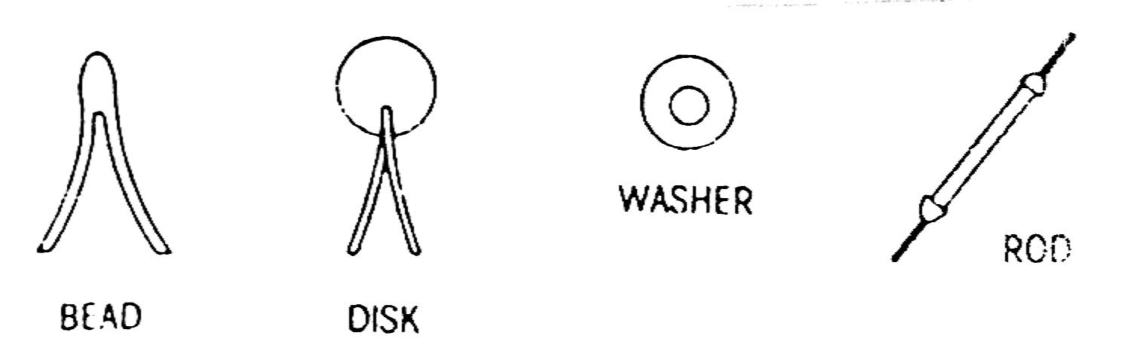
Heat sensor เซนเซอร์ที่ทำการเปลี่ยนเป็นสัญญาณทางไฟฟ้าเมื่อมีการเปลี่ยนแปลงอุณหภูมิ คือ thermoelectric sensors บางเซนเซอร์ทำการเปลี่ยนความต้านทาน เมื่ออุณหภูมิเปลี่ยน บางอุปกรณ์ใช้ในการรับรู้ความร้อน เรียกว่า thermistor thermistor คือความต้านทานที่รับรู้อุณหภูมิโดยที่ความต้านทานจะเพิ่มขึ้นเมื่ออุณหภูมิลดลง metal-oxide semiconductor meterial มักถูกใช้เป็นโครงสร้างของ thermistor ดังแสดงในรูปที่ 4.2.1
รูปที่ 4.2.1 แสดงชนิดต่างๆของ thermistors

Speed Sensor เครื่องมือทางอุตสาหกรรมเช่น ด้ามเครื่องมือ เกียร์ พู่เล่ย์ และอื่นๆ ตัวรับรู้ความเร็วทำการวัดการหมุน (rotory movement) เช่น dc tachometer tachometer ทำการติดต่อกับเครื่องจักรกล(ที่หมุน) หรือชิ้นเครื่องมือ ขณะที่หมุน voltage output เพิ่มขึ้นตามความเร็วในการหมุน voltage output นี้จะทำการแปลงเพื่อไปควบคุมความเร็ว หรือ การทำงานเครื่องมืออื่นๆ
ทรานซ์ดิวเซอร์ เป็นอุปกรณ์ที่ทำหน้าที่เปลี่ยนพลังงานชนิดหนึ่งไปเป็นอีกชนิดหนึ่ง ตัวอย่างเช่น thermocouple คือตัวทรานซ์ดิวเซอร์ที่เปลี่ยนพลังงานความร้อนไปเป็นพลังงานไฟฟ้า ไมโครโฟนเปลี่ยนพลังงานเสียงไปเป็นพลังงานไฟฟ้า มีตัวอย่างของทรานซ์ดิวเซอร์มากมายที่ใช้ในบ้านและในโรงงานอุตสาหกรรม แยกประเภทของทรานซ์ดิวเซอร์ออกเป็น 3 ประเภทดังนี้ 1)resistive 2)capacitive และ 3)inductive
- resistive transducers เป็นทรานซ์ดิวเซอร์ที่ตรวจสอบการเปลี่ยนแปลงค่าความต้านทานไปเป็นค่าทางไฟฟ้า ดังเช่น potentiometric transducers ทรานซ์ดิวเซอร์นี้ทำการเปลี่ยนแปลงความต้านทานเมื่อตำแหน่งของ moveable contact เปลี่ยนไป เมื่อเพิ่มความยาวของ wire ระหว่าง terminal A และ terminal B จะทำให้ความต้านทานระหว่าง 2 จุดเพิ่มขึ้น
- capacitive transducers เป็นตัวเปลี่ยนความจุเมื่อมีปริมาณทางฟิสิกส์บางอย่างเปลี่ยนไป ความจุจะเปลี่ยนไปเพื่อ plate 2 ชิ้นแยกจากกันโดย dielectric material ความจุจะเพิ่มขึ้น พื้นที่ของ plate เพิ่มขึ้นหรือความหนาของ dielectric ลดลง ประโยชน์ของทรานซ์ดิวเซอร์ชนิดนี้เพื่อรับรู้ความดันของของเหลว โดยวางทรานซ์ดิวเซอร์ใน fluid line Plate 1 เป็น conductive diapham ใส่ไปใน fluid line เพื่อรับรู้ความดันที่เปลี่ยนไปของๆเหลว plate 2 จะอยู่กับที่ในขณะที่ plate 1 จะเปลี่ยนตำแหน่งขั้นกับความดันของเหลว เมื่อความดันของเหลวใน line เพิ่มขึ้น plate 1 จะเคลื่อนที่เข้าใกล้ plate 2 ดังนั้นระยะทางระหว่าง plate ลดลง และทำให้ความจุระหว่าง terminal A และ terminal B เพิ่มขึ้น เมื่อความดันลดลง ความจุจะลดลงด้วย ดังนั้น การเปลี่ยนแปลงความดันมีผลกับการเปลี่ยนแปลงความจุ
- Inductive transducers ค่าความเหนี่ยวนำที่เปลี่ยนไปทำให้ค่าทางไฟฟ้าเปลี่ยนไปด้วย inductive transducers เป็นขดลวดที่อยู่กับที่และแกนเหล็กที่เคลื่อนที่ได้ แกนเหล็กเคลื่อนที่จะติดกับส่วนที่เคลื่อนที่เพื่อทำการวัด เมื่อแกนเหล็ก(core) เคลื่อนที่ในขดลวดที่อยู่กับที่ จะทำให้ค่าความเหน่ี่ยวนำของขดลวดเปลี่ยนไป ทำให้เกิดการเหนี่ยวนำกระแสไฟผ่านขดลวด ตามสูตร XL = 2πf_{L} และ I = V / X_{L}

5. NONINTELLIGENT CONTROLLERS
nonintelligent controller จะเป็นตัวควบคุมที่มีการทำงานแบบ open-loop คือมันจะไม่รับข้อมูลป้อนกลับจากโรบอทเกี่ยวกับตำแหน่งปัจจุบันและความเร็วของ end effector วัฏจักรการทำงานของ end effector จะทำไปตามลำดับขั้นตอนที่ได้โปรแกรมไว้โดยที่ไม่คำนึงถึงเหตุการณ์ที่เกิดขึ้นในระบบ การกระทำของตัวควบคุมเหล่านี้จะขึ้นอยู่กับผู้บริโภคว่า end effector นั้นจริงๆแล้วควรจะอยู่ที่ใดตามทฤษฎี
nonintelligent controller มักจะเป็นประเภทไฮดรอลิกหรือนิวเมติก pick-and-place robot ซึ่งปฏิบัติการโดยการทำงานของวาล์วเพื่อใช้ในการควบคุมการไหลของของเหลวในกระบอกที่สร้างขึ้นมาในแขนและข้อต่อของโรบอท เมื่อวาล์วมีการทำงานกระบอกสูบจะมีการสูบเข้าหรือดึงออกจนกระทั่งมันถึงจุดหยุดในทางกลซึ่งมีการตั้งตำแหน่งไว้ตามกระบอกสูบโดยผู้ใช้โรบอท วาล์วของไหลอาจมีการทำงานด้วยไฟฟ้าโดยการจ่ายพลังงานไปยังขดลวดโซลีนอยด์ซึ่งเปิดและปิดวาล์ว

5.1 Rotating Drum Controllers
ขนาดของลูกเบี้ยวและตำแหน่งบนกระบอกจะกำหนดหน่วยความจำของตัวควบคุมและทำการพิจารณาว่าเมื่อใดที่วาล์วนั้นจะถูกเปิดและจะเปิดอยู่เป็นเวลานานเท่าใด ความเร็วในการหมุนของกระบอกจะเป็นตัวกำหนดความเร็วของการทำงาน สามารถทำการโปรแกรมโดยการเลือกและการจัดเรียงของลูกเบี้ยวบนกระบอกและการติดตั้งตัวหยุดการทำงานทางกลบนกระบอกสูบของโรบอทเพื่อควบคุมการเดินทางของแขน

5.2 Air Logic Controllers
จะเกี่ยวข้องกับการติดตั้งตำแหน่งในทางกายภาพของวาล์วที่ทำงานในทางกลที่ส่วนปลายของกระบอกสูบที่ต้องการให้มีการเดินทางเมื่อกระบอกสูบไปถึงตำแหน่งที่ต้องการมันจะไปกระตุ้นการทำงานของวาล์วตัวต่อไปในกระบวนการ air logic จะต้องสามารถออกแบบได้ตามงานที่โรบอททำแต่ละอย่าง

5.3 Relay Logic Controllers
ประกอบด้วยชุดของรีเลย์ซึ่งทำงานโดยวาล์วซึ่งใช้โซลีนอยล์ควบคุมของไหล ในขณะที่รีเลย์มีการทำงาน วาล์วจะถูกเปิดและปิดเพื่อทำการเคลื่อนที่แขนของหุ่นยนต์ รีเลย์ในตัวควบคุมจะเชื่อมต่อกับสวิทช์จำกัดการทำงานซึ่งติดอยู่กับกระบอกสูบและมีอิเล็คทริคหรือนิวแมติกเป็นตัวกำหนดเวลาเพื่อควบคุมลำดับและเวลาในการทำงานของวาล์ว ลำดับและเวลาในการทำงานของวาล์วจะถูกควบคุมโดยวงจรที่ทำมาจากรีเลย์ที่มีการเชื่อมโยงระหว่างกัน สวิทช์จำกัดการทำงานจะติดอยู่บนกระบอกสูบและอิเล็คทริคไทเมอร์ งานของโรบอทจะถูกโปรแกรมโดยการผลิตขั้นแรกของ “ladder diagram” ของรีเลย์ที่ต้องการเพื่อจำกัดสวิทช์ไปยังการเชื่อมต่อของไทเมอร์แล้วจึงทำการเชื่อมโยงวงจรควบคุม

6. คอมพิวเตอร์ในการควบคุม
6.1 การพัฒนาของ Computer Controllers
6.1.1 Programable Controllers(PC)
เป็นการนำมาใช้งานเริ่มแรกของเทคโนโลยีไมโครโพรเซสเซอร์กับ robot controller โดยเป็นตัว computer-based emulater ของ relay logic ตัวควบคุมที่สามารถทำการโปรแกรมได้ โดยผ่านทางแป้นพิมพ์ที่สามารถถอดออกได้โดยการระบุถึงลำดับและระยะการทำงานของสวิทช์, รีเลย์ หรือวาล์วโซลีนอยด์ที่จะปิดเพื่อเคลื่อนที่แขนของโรบอท สัญลักษณ์สำหรับสวิตช์, รีเลย์ และตัวไทเมอร์จะปรากฎบนแป้นพิมพ์พร้อมกับคำสั่งที่มีอยู่เล็กน้อย โปรแกรมจะถูกเก็บอยู่ในหน่วยความจำที่เป็นโซลิดสเตทและมีการทำงานได้อีกในเวลาที่โรบอทมีการทำงาน โปรแกรมอาจจะทำงานได้ขั้นตอนเดียวในแต่ละครั้งและสามารถแก้ไขได้โดยง่ายจากแป้นพิมพ์โดยที่ไม่มีการเปลี่ยนแปลงของส่วนที่เก็บอยู่ในหน่วยความจำ programable controller จะต้องมี standard interface ซึ่งสนับสนุนกับพลังงานที่ใช้ในการขับโซลีนอยด์หรือรีเลย์และป้องกันการรบกวนจาก electrically noisy ในสภาวะการดำเนินงาน PCs ส่วนมากจะเป็นส่วนที่นำมาประกอบกันในการออกแบบและ logic unit แต่ละอัน และ backplane connector ซึ่งสามารถยอมรับการนำมารวมกันที่หลากหลายของหน่วยอินพุทและเอาท์พุท ลักษณะของ PC นั้นตรงกับความต้องการของ I/O สำหรับบางโรบอท PC มักจะถูกเก็บอยู่ในกล่องเหล็กที่มีขนาดแตกต่างกัน โดยจะนำขายในรูปของระบบสำเร็จผู้ใช้เพียงต้องทำการเชื่อมต่อไปยังโรบอทและโปรแกรมเท่านั้น

6.1.2 Single-Board Controllers
ระบบการพัฒนาคือโปรแกรมพิเศษและ circuit board ที่อนุญาติให้ผู้ใช้ระบุงานควบคุมในรูปแบบของ relay logic ladder diagram ระบบการพัฒนาจะทำการสร้างโปรแกรมภาษาแมชชีนที่ single board controller ต้องการและทำการเก็บมันไว้ในชิพหน่วยความจำซึ่งสามารถทำการส่งไปยังตัวควบคุมได้

6.2 องค์ประกอบต่างๆของคอมพิวเตอร์ที่ใช้เป็นตัวควบคุมโรบอท

Computer Diagram
Input
Memory
MPU/CPU
Output

รูปที่ 6.2.1 ระบบคอมพิวเตอร์

6.2.1 Microprocessor Unit (MPU) ซึ่งเปรียบเสมือนหัวใจของคอมพิวเตอร์ MPU จะประกอบด้วยไอซีจำนวนหนึ่งและมีความสามารถในการระบุถึงกลุ่มของหน้าที่การทำงานอย่างง่ายของข้อมูล กลุ่มของหน้าที่การทำงานนี้เรียกว่า ชุดคำสั่งของตัวประมวลผล (processor’s instruction set) คำสั่งอาจถูกส่งมายัง MPU ได้ในหลายรูปแบบหรือหลายภาษา แต่สิ่งสำคัญคือต้องเข้าใจว่า MPU นั้นสามารถทำได้เพียงอย่างเดียวคือทำงานตามคำสั่ง (execute instruction) เท่านั้น ผู้ใช้คอมพิวเตอร์จะต้องทำการผลิตหรือซื้อโปรแกรมซึ่งมีรายละเอียดของคำสั่งที่เราต้องการนำมาใช้งานในระบบ MPU จะสามารถทำงานหนึ่งคำสั่งได้ภายในเวลาช่วงหนึ่งในล้านของวินาที เพื่อที่จะได้รับประโยชน์จากความเร็วนี้ โปรแกรมจะถูกเก็บลงในชิพหน่วยความจำของไอซี เมื่อโปรแกรมมีการทำงาน MPU จะมีการนำคำสั่งออกมาจากหน่วยความจำ
Input
Memory
MPU/CPU
Output
Other
Controler
Position
Sensors

Terminal

Other
Controler
Position
Actuators

Terminal

รูปที่ 6.2.2 Computer Controller

(fetch instruction) ระบบจะถูกโปรแกรมและรับข้อมูลในส่วนของการอินพุท MPU จะทำการส่งคำสั่งและข้อมูลไปยังโลกภายนอกโดยส่วนของการเอาท์พุท

6.2 หน่วยความจำ
โปรแกรมที่ใช้ใน MPU เพื่อใช้โดยตรงในการควบคุมการเคลื่อนที่และตำแหน่งของข้อมูลที่ใช้โดยโปรแกรมจะถูกเก็บอยู่ในหน่วยความจำของคอมพิวเตอร์ หน่วยความจำของคอมพิวเตอร์สามารถแบ่งได้เป็นทั้ง on line และ off line On-line memory ได้แสดงใน block diagram ในรูป 6.2.1 หน่วยความจำแบบ on-line จะมีการต่อโดยตรงไปยังตัวประมวลผลซึ่งมีการเข้าถึงโดยทันทีไปยังส่วนภายในของมัน หน่วยความจำแบบ off-line จะไม่มีการต่อโดยตรงกับตัวประมวลผล แต่มันจะไปต่อกับหน่วยความจำแบบ on-line ของระบบ ข้อมูลที่เก็บ off-line memory จะต้องมีการส่งผ่านกับ on-line memory ก่อนที่จะเข้าสู่ตัวประมวลผล

6.3 I/O Interface
อุปกรณ์อินพุทที่ใช้ในการป้อนตัวควบคุมคอมพิวเตอร์อาจรวมถึงตำแหน่งของเซ็นเซอร์บนแขนหรืออุปกรณ์ควบคุมอื่นที่เกี่ยวข้องในการปฏิบัติงานและ programing terminal อุปกรณ์เอาท์พุทอาจรวมถึงตำแหน่งของแขนและตัวควบคุมความเร็ว กระบวนการควบคุมอื่นที่เกี่ยวข้องในการปฏิบัติงานและส่วนของ programing terminal หน่วยความจำจะรวมถึงอุปกรณ์สำหรับเก็บข้อมูลหรือทั้งควบคุมโปรแกรมและข้อมูลเกี่ยวกับตำแหน่งในปัจจุบันและความเร็วของแขนและข่าวสารข้อมูลอื่นๆที่ตรงกับการควบคุมของแขน
ข้อมูลเกี่ยวกับตำแหน่งในปัจจุบันและความเร็วของ end effector และสภาวะภายนอกอื่นๆที่จ่ายให้กับตัวควบคุมโดยเซ็นเซอร์บนแขนและ end effector ข้อมูลนั้นจะเป็นตัวกำหนดทิศทางการเคลื่อนที่ของแขนและการทำงานของ end effector โดยมีตัวควบคุมเป็นตัวจ่ายข้อมูลโดยการใช้ระบบกลไกอิเล็คทรอนิคเป็นตัวกำหนดตำแหน่งของแขนโดยอ้างถึงข้อมูลเอาท์พุท ข้อมูลอินพุทและเอาท์พุทที่มีการเก็บสะสมไว้จะถูกอ้างเป็น I/O
ข้อมูลอินพุทจะเข้าสู่ระบบควบคุมผ่านทางอินพุทพอร์ท และข้อมูลเอาท์พุทจะออกจากระบบควบคุมโดยผ่านทางเอาท์พุทพอร์ท อินพุทและเอาท์พุทพอร์ทจะเป็นไอซีที่เชื่อมต่อ MPU ไปยังเซ็นเซอร์และตัวเคลื่อนที่ที่เป็นกลไกอิเล็คทรอนิคบนแขน MPU จะมอง I/O port เหมือนกับมองอุปกรณ์หน่วยความจำ input operation จะเหมือนกับการอ่านหน่วยความจำและ output operation จะเหมือนกับการเขียนหน่วยความจำ ตระกูลของ MPU แต่ละตระกูลจะรวม MPU-compatible I/O part หลายๆส่วนเข้าด้วยกัน ตัวเชื่อมต่อของอุปกรณ์ภายนอกไปยังตัวควบคุมจะไม่ใช่การต่อโดยตรงอย่างที่เห็น MPU, memory และ I/O port ในตัวควบคุมต้องการ interface circuit นำมาวางระหว่างตัวควบคุมแรงดันต่ำ,กระแสต่ำและอุปกรณ์บนแขนโรบอทที่ใช้แรงดันสูง,กระแสสูงเพื่อป้องกันตัวควบคุมจากโลกภายนอก interface circuit จะมีการใช้งานทั่วไปทั้งในอินพุทและเอาท์พุทพอร์ท
output interface จะมีการทำงานพื้นฐานคืออนุญาตให้สัญญาณที่มีระดับต่ำซึ่งจ่ายโดยตัวควบคุมมาทำการควบคุมสัญญาณที่มีกำลังสูงซึ่งใช้ในการเคลื่อนที่แขนโรบอท รูปแบบของ output interface ได้แสดงให้ดูในรูปที่ 6.3.1

Output Port
Solid State
Relay

Arm/
Manipulator
จาก MPU
รูปที่ 6.3.1 Output interface

input interface มีการทำงานบางอย่างที่เหมือนกับ output interface อุปกรณ์อินพุทจะให้ข้อมูลเกี่ยวกับตำแหน่งและความเร็วของแขนและ end effector การใช้ทรานซ์ดิวเซอร์ ซึ่งผลิตสัญญานอนาลอกที่แตกต่างกันตามกำลังที่สามารถวัดได้ของมัน งป้อนให้กับ op-amp ซึ่งทำการ boost analog level สัญญานจะผ่านไปยัง analog-to-digital (A/D) convertor ชิพ เอาท์พุทของ A/D convertor จะสามารถเข้ากันได้กับตัวควบคุมและดิจิตอลเอาท์พุทของ A/D convertor ซึ่งมีการเชื่อมโยงกับทั้ง input port หรือทำตัวเหมือนเป็น input port รูปแบบของช่องสัญญาน อนาลอกอินพุทได้แสดงไว้ในรูปที่ 6.3.2
Transducer/
Sensor
Op Amp
A/D
Converter
Input Port
ไปยัง MPU

รูปที่ 6.3.2 Input interface

ทั้งการควบคุมพลังงานและ communication interface circuit ต่างก็จะถูกนำมารวมไว้ใน board level system components ซึ่งสามารถทำการเสียบเข้าไปในตัวควบคุมได้ การเพิ่มช่องสัญญาณ I/O interface สามารถเพิ่มเข้าไปในตัวควบคุมโดยการเพิ่ม interface board ที่เสียบเข้าไป

7. INTELLIGENT CONTROLLERS
เป็น closed-loop controller มีความสามารถในการรับข้อมูลป้อนกลับเพื่อทำการแก้ไขสัญญานให้ถูกต้องเพื่อชดเชยกับความผิดพลาดในทางกลของโรบอทและสามารถจัดการกับการดำเนินงานที่ต้องการได้

7.1 การโปรแกรม Intelligent Controllers
ทำการโปรแกรมโดยนำตัวควบคุมให้อยู่ในโหมดการโปรแกรมและทำการโปรแกรมโดยใช้ร่างกายของเราทำการเคลื่อนที่โรบอทโดยตรงหรือใช้แป้นควบคุม ซอฟแวร์ระบบปฏิบัติการจะทำการ sample ในแต่ละแกนและมีการบันทึกข้อมูลทางตำแหน่งโดยอัตโนมัติลงไปในหน่วยความจำซึ่งจะถูกเรียกใช้อีกครั้งระหว่างการทำงานของโปรแกรม ผู้ใช้จะสามารถเลือกระหว่าง continuous sampling ของแกนสำหรับการปฏิบัติการที่เป็น continuous-path หรือทำการระบุจุดในการ sampling ของแกนสำหรับการปฏิบัติการที่เป็นแบบ point-to-point
intelligent controller มีโหมดการทำงานหลักอยู่ 3 โหมด คือ manual, program และ automatic ชื่อของโหมดเหล่านี้ไม่ใช่มาตรฐานและมันอาจมีชื่อเป็นอย่างอื่นในผู้ผลิตตัวควบคุมที่ต่างกัน การปฏิบัติงานแต่ละอย่างในแต่ละโหมดสามารถกำหนดจำนวนลงไปในตัวควบคุมได้ ตัวควบคุมบางตัวมีโหมดการทำงานเป็นจำนวนมากเมื่อรวมการทำกิจกรรมในแต่ละโหมดเข้าด้วยกัน
- manual mode จะอนุญาตให้ผู้ปฏิบัติการทำการเคลื่อนที่แขนโดยตรงและบังคับการทำงานโดยใช้แป้นควบคุมหรือ console ผู้ทำการปฏิบัติการสามารถทำการควบคุมทั้งหมดโดยที่ไม่ต้องคำนึงถึงโปรแกรมที่มีอยู่ การโปรแกรมใหม่ไม่สามารถสร้างขึ้นหรือทำการเปลี่ยนแปลงโปรแกรมที่มีอยู่ในขณะที่อยู่ในโหมด manual ได้
- program mode จะอนุญาตให้สามารถป้อนโปรแกรมใหม่หรือทำการแก้ไขโปรแกรมที่มีอยู่ได้
- automatic mode ตัวควบคุมจะทำการ execute โปรแกรมที่มีอยู่ด้วยความเร็วปกติซึ่งจะมีการทำงานซ้ำโดยอัตโนมัติ ส่วนของซอฟแวร์ระบบปฏิบัติการจะถูก execute ในระหว่าง automatic mode ซึ่งมีการรับข้อมูลทางตำแหน่งจากแต่ละจุดเชื่อมต่อของการทำงานซึ่งข้อมูลป้อนกลับเหล่านี้จะถูกนำไปเปรียบเทียบกับข้อมูลทางตำแหน่งที่ได้จากการคำนวณและคำนวณปัจจัยที่ถูกต้อง ปัจจัยเหล่านี้ถูกรวบรวมโดยตัวควบคุมเมื่อมีการสร้างสัญญานที่ส่งไปยัง actuator ที่อยู่บนแขนของโรบอท ตำแหน่งในการทำงานของแขนจะมีค่าใกล้เคียงกับตำแหน่งที่ต้องการมากที่สุดโดยการรวมของข้อมูล feed back การควบคุมแบบ close-loop นี้จะเป็นการทำงานโดยอัตโนมัติและไม่สามารถมองเห็นโดยผู้ใช้ มันเป็นส่วนที่รวมอยู่ภายในซอฟแวร์ระบบที่มีการทำงานเมื่อโปรแกรมถูก execute ใน automatic mode

7.2 Walk-Through Controllers
ทำการโปรแกรมได้โดยการเคลื่อนที่แขนโรบอทโดยการติดตั้ง teach handle ลงไปบนแขนของโรบอท และใช้ร่างกายของเราทำการเคลื่อนที่แขนของโรบอทไปตามการเคลื่อนที่ที่เราต้องการ แขนของโรบอทจะมีการทำ counterbalance ในระหว่างการโปรแกรมซึ่งทำให้ผู้โปรแกรมสามารถทำการเคลื่อนที่แขนโดยไม่ต้องใช้แรงมากนัก teach handle จะมีปุ่มที่ใช้ในการเริ่มหรือหยุดการทำงานและบอกว่าตอนนี้กำลังอยู่ในระหว่างการโปรแกรม เมื่อการโปรแกรมเสร็จสมบูรณ์แล้ว teach handle จะถูกนำออกไป เพื่อที่จะทำการ automatic execution ต่อไป

7.3 Lead-Through Controllers
การโปรแกรม lead-through unit จะมีการใช้แป้นควบคุมซึ่งอยู่บนตัวควบคุม โดยบนแป้นนี้จะเชื่อมต่อกับตัวควบคุม ผู้โปรแกรมสามารถนำแขนและ end effector ไปตามการเคลื่อนที่ที่ต้องการโดยการกดปุ่มที่อยู่บนแป้นควบคุม ทำให้ผู้ใช้สามารถทำการควบคุมข้อต่อของแขนและ end effector แยกกันได้ ผู้ใช้สามารถทำการระบุว่าข้อต่อใดบนแขนที่จะมีการเคลื่อนที่ไปด้วยกัน กำหนดทิศทางในการเคลื่อนที่สำหรับแต่ละอัน และความเร็วในการเคลื่อนที่ ปุ่มเริ่มและหยุดการทำงานทำให้ผู้ใช้สามารถเคลื่อนที่แขนไปตามแกนที่ต้องการได้ การโปรแกรมจะมีความเร็วในการทำงานที่ค่อนข้างต่ำเพื่อให้ผู้ทำการโปรแกรมมีเวลาในการตอบโต้ในการควบคุมการเคลื่อนที่ของแขนได้สูงสุด เพื่อเริ่มต้นการโปรแกรมผู้ใช้ต้องทำการเคลื่อนที่แขนเพื่อระบุ home หรือตำแหน่งอ้างอิงก่อน จากนั้นจึงทำการเคลื่อนที่แขนไปตามเส้นทางที่ต้องการและทำการโปรแกรมโดยใช้เทคนิค point-to-point ในแต่ละระยะของตำแหน่งหรือจุดที่ผู้ใช้ต้องการให้แขนผ่านไป ซอฟแวร์ระบบปฏิบัติการจะทำการเปลี่ยนแปลงข้อมูลนั้นเข้าสู่โรบอทในรูปของ cartesian coordinate ตามที่ได้อธิบายระยะของตำแหน่งนั้นไว้ แล้วทำการเก็บไว้ในหน่วยความจำ

8. Very Intelligent Controller
ใน very intelligent controller มีคอมพิวเตอร์เป็นพื้นฐาน มีการใช้ภาษาที่เป็นมาตราฐานกับ very intelligent controller นั่นหมายความว่า โปรแกรมเมอร์ควรมีประสบการณ์ด้านคอมพิวเตอร์ ความสามารถของ very intelligent controller ได้ขยายเพิ่มเติมจาก intelligent machine to intregrate CADAM system
very intelligent controller เสนอความสามารถในการโปรแกรมโรบอทแบบ off-line off-line programming ไม่ต้องใช้งานโรบอทระหว่างที่ทำการโปรแกรม off-line programming ไม่ต้องใช้ digital tape ในการบันทึกและทำซ้ำเพื่อให้โรบอทเคลื่อนที่ แต่เป็นการเลือกใช้คำสั่งที่จำเป็นจากกลุ่มคำสั่ง แล้วทำการเรียบเรียงคำสั่งเป็นลำดับ เมื่อเรียงลำดับเป็นโปรแกรมเรียบร้อย จะถูกดาวน์โหลดลงตัวควบคุมโดยผ่านสายติดต่อแบบอนุกรม โปรแกรมเมอร์สามารถวิเคราะห์โปรแกรมจาก high-level emulator, simulator, editor โปรแกรม off-line สามารถดาวน์โหลดลงตัวควบคุมโดยผ่านสายติดต่ออนุกรม ทำให้โรบอทมากมายทำงานที่เหมือนๆกันได้ off-line programming สามารถพัฒนาได้ห่างจากตัวควบคุมเป็นระยะห่างหลายไมล์ แต่ก็สามารถส่งไปที่ตัวควบคุมได้โดยผ่านสายโทรศัพท์ ดังนั้นในบริษัทใหญ่ๆจึงศูนย์กลางในการพัฒนาโปรแกรมสำหรับหลายๆโรงงาน
มี very intelligent controller ส่วนมากที่ควบคุม manipulator แบบ real-time ใน intelligent และ nonintelligent controller นั้นมีการเก็บการเคลื่อนที่ของ manipulator ทำให้เส้นทางของ manipulator นั้นแน่นอน แต่ real-time controller เก็บข้อมูลของตำแหน่งและนำมาคำนวณเส้นทางที่จำเป็น ขณะที่ทำการคำนวณ เส้นทางจะถูกปรับเปลี่ยนเพื่อบอกเส้นทางที่ถูกต้องแก่ตัวควบคุม ข้อมูลของเส้นทางได้มาจาก intelligent sensors

8.1 Programming language
ข้อดีของ very intelligent controller ขึ้นกับความสามารถในการพัฒนาภาษาระดับสูง มีภาษามากมายที่ใช้กับโรบอท มีโรบอทมากมายใช้ มาตราฐานของการโปรแกรมภาษา ซี่งภาษาเหล่านี้มีการเพิ่มคำสั่งพิเศษเพื่อใช้งานได้ง่ายขึ้น หรือทำการติดต่อเพื่อนำข้อมูลเข้า manipulator จาก intelligent sensor และ ตัวควบคุม อื่นๆ โครงสร้างและรูปแบบของภาษานั้นไม่เปลี่ยนแปลง ทำให้นักเทคนิคหรือวิศวกรที่คุ้นเคยกับภาษาทางคอมพิวเตอร์นั้นเรียนรู้ภาษาโรบอทได้อย่างรวดเร็ว ภาษาส่วนใหญ่ควบคุมโรบอทแบบ real-time ใน intelligent controller มีการบันทึกเส้นทางและ play back เมื่อต้องการเปลี่ยนแปลงเส้นทางจะทำให้ยาก ซึ่งแตกต่างกับโรบอทที่โปรแกรมด้วยภาษาซึ่งจะมีความสามารถได้หลากหลายกว่า ภาษาที่ใช้กันอยู่ทุกวันนี้คือ VAL, HELP, RAIL, AML, MCL และ RPL ซึ่งภาษาเหล่านี้ประกอบด้วยคำสั่งในการตัดสินใจ วนซ้ำ งานย่อย ตัวแปรที่เป็นจำนวนจริงและจำนวนเต็มและคำสั่งพิเศษในการควบคุมความเร็วของ manipulator หรือจัดการกับตัวจับ

8.2 ลำดับของการควบคุม
ลำดับของการควบคุม รวมคอมพิวเตอร์ที่ควบคุมคอมพิวเตอร์ตัวอื่นๆซึ่งคล้ายคลึงกับโซ่ของคำสั่ง (chain of command) แผนภาพลำดับการควบคุมแสดงดังรูปที่ 13 สังเกตว่าในแต่ละระดับนั้นคอมพิวเตอร์จะมี ตัวควบคุม ตัวเดียวควบคุมแต่มีคอมพิวเตอร์มากมาย คอมพิวเตอร์ระดับต่อไปเป็น workcell supervisor supervisor จะควบคุมตัวควบคุมมากกว่า 1 ตัว supervisor จะทำการจับคู่ตัวควบคุมที่สัมพันธ์กัน หรือบางทีใน 1 workcell จะประกอบด้วย เครื่องจักรหลายๆตัวซึ่งควบคุมโดย very intelligent controller ที่ถูกควบคุมโดย workcell ในระดับที่สูงกว่า คือ shop supervisor ทำการควบคุมอัตราของกระบวนการที่จ่ายเข้า workcell และควบคุมการทำงานของ workcell workcell และ shop supervisor ฮาร์ดแวร์ ประกอบด้วย 32-บิต ไมโครหรือ มินิคอมพิวเตอร์ ระบบการติดต่อแบบอนุกรมและเน็ตเวิร์ค แรมขนาดใหญ่ ดิสก์ความจุสูงและพรินเตอร์ คอมพิวเตอร์สูงสุดของระบบคือ plant supervisor plant supervisor ทำการรับผิดชอบงานทั้งระบบ ฮาร์ดแวร์ของ plant supervisor รวมถึง เมนเฟรมโพรเซสเซอร์ แรมขนาดใหญ่และฮาร์ดดิสก์อีกหลายตัว ฮาร์ดแวร์การติดต่อและ พรินเตอร์

รูปที่ 8.2.1 แสดงลำดับของการควบคุม
Plant Supervisor

Shop Supervisor
Work Cel. Supervisor
Work Cell Supervisor
Very
Intelligent
controllers
Very
Intelligent
controllers
To Other
Shop Supervisor

คำสั่งที่ใช้ในการควบคุมระบบจะถูกดาวน์โหลดจาก plant supervisor ไปสู่ shop supervisor จาก shop supervisor ไป workcell และจาก workcell ไปสู่ตัวควบคุมแต่ละตัว ข้อมูลเกี่ยวกับสถานะของการทำงานจะถูกส่งจากตัวควบคุมไปสู่ supervisor ที่ระดับสูงกว่า การตัดสินใจต่อแต่ละส่วนนั้นขึ้นกับ ผลตอบสนองของการกระทำที่ได้รับโดยตัวควบคุม เมื่อมีงานเข้ามาไม่มากหรือน้อย plant supervisor software จะทำการควบคุมการส่งข้อมูล โดยไม่สนใจถึงการเคลื่อนที่ของโรบอท ในขณะที่ very intelligent controller จะสนใจแต่ตำแหน่งของ manipulator ส่วนบนนั้นจะกว้างขณะที่ส่วนล่างจะทำงานที่แคบ
การควบคุมเป็นลำดับนั้นขึ้นกับความสามารถของตัวควบคุมแต่ละตัวในการติดต่อกับส่วนที่สูงกว่า การควบคุมแบบเป็นลำดับชั้นนี้เริ่มจากระดับของ plant แต่ยังมี intelligent และ very intelligent controller ใช้แบบแผนลำดับชั้นแบบง่าย ตัวควบคุมนี้คือ ชิพเดี่ยว 8 บิตไมโครโพรเซสเซอร์ ที่อยู่บริเวณข้อต่อซึ่งจะส่งข้อมูลของการเคลื่อนที่ในระบบ servo โปรแกรมที่ใช้ feedback จะถูกเก็บไว้ในรอม เป็นระบบซอฟแวร์ที่มนุษย์ไม่ต้องจัดการอะไร ตัวควบคุมหลักจะมีอิสระในการคำนวณเส้นทางและพิจารณาข้อมูลที่ได้จาก intelligent sensor

8.3 Vision System
Very intelligent controllers มีความสามารถในการทำ real-time เพื่อทำการแก้ไขชิ้นงาน ความสามารถนี้บางครั้งเรียกว่า adaptive control แต่ความสามารถนี้ ตัวควบคุมจำเป็นต้องใช้ข้อมูลที่สลับซ้อนเกี่ยวกับ state ปัจจุบันของกระบวนการ มากกว่าจะได้จาก limited switch หรือ sensor จาก nonintelligent controller ที่บอกได้แต่ว่าจะไปหรือไม่ไป ระบบ vision สามารถส่งข้อมูล ให้โรบอทเกี่ยวกับตำแหน่ง รูปร่างและเส้นทางที่จะไป โดยเครื่องจักรระบบนี้ใช้ในการจดจำ และปรับปรุงเส้นทาง หรือเตรียมเส้นทางหรือข้อมูลต่างๆให้กับตัวควบคุม
ไม่มีมาตราฐานสำหรับ vision software ระบบจะจดจำรูปซ้ำแล้วซ้ำเล่า เพื่อให้ได้รูปใน learn mode ในระหว่าง learn mode ซอฟแวร์ของระบบจะนำการขยายลักษณะของส่วนต่างๆ และเก็บลักษณะต่างๆเป็นตารางลงในเมมโมรี่ ตารางนี้จะใช้ในการแยกแยะโครงสร้าง บางระบบ vision เป็น menu – driven ซึ่งผู้ใช้สามารถเลือกว่าจะขยายหรือใช้ในการแยกประเภทได้ ระบบ menu-driven นั้นใช้งานได้ง่าย และไม่ต้องมีประสบการณ์ทางการโปรแกรมมากนัก ซอฟแวร์ของระบบรวมถึง ซอฟแวร์ทั้งหมดที่จำเป็น ผู้ใช้เพียงแต่เลือกค่าพารามิเตอร์ ในระบบ vision อื่นๆ ยอมให้ผู้ใช้เลือกใช้ซอฟแวร์หรือพัฒนาซอฟแวร์ได้ โปรแกรมที่พัฒนาเองนี้ จะมีประสิทธิภาพกว่า โปรแกรมที่พบใน ระบบ menu-driven
ภาษาที่ใช้กับ intelligent controller ของโรบอท มีการปรับปรุงเพื่อทำการรวมคำสั่งของ vision ทำให้ตัวควบคุมสามารถติดต่อกับ vision computer ได้ VAL รวมคำสั่ง vision เช่น PICTURE และ LOCATE คำสั่ง PICTURE ทำให้ภาพถูกสแกน วิเคราะห์ ประมวลผลและแยกแยะออกจากกัน คำสั่ง LOCATE จะให้ vision computer กำหนดเส้นทางไปกลับตามลำดับของคู่อันดับ คำสั่งเหล่านี้มักพบในคำสั่งอื่นๆด้วย แต่ไม่เป็นมาตราฐาน อย่างไรก็ตาม รูปแบบคำสั่งหรือข้อมูล หรือ protocol จะมีการส่งไปมาระหว่างตัวควบคุมของโรบอทกับ vision computer ระบบ very intelligent ถูกนำไปใช้ในโรงงาน ดังนั้น very intelligent controller จะเข้ามาแทนที่ intelligent controller ที่ฉลาดน้อยกว่า ความสามารถในการติดต่อกับโพรเซสเซอร์อื่นๆก็จำเป็นในระบบอุตสาหกรรมในอนาคต

- การวิเคราะห์
9.1 การเคลื่อนที่ของโรบอททางเรขาคณิต การเคลื่อนที่ของโรบอท ทั้ง 4 กลุ่มคือ jointed-arm robot ,cartesian,cylindrical และ spherical โรบอทที่ใช้มักมีการรวมโครงสร้างเพื่อรวมประโยชน์ของแต่ละกลุ่มเข้าด้วยกัน เช่น Reis robot model RR625/650 series เป็นการรวมกันของ cylindrical กับ jointed-arm robot ทำให้โรบอทชนิดนี้ใช้พื้นที่ติดตั้งน้อย คือเท่าๆกับที่ว่างสำหรับมนุษย์ 1 คน โรบอทนี้สามารถเอื้อมได้สูงสุด 120 นิ้วและทำงานได้ 360 องศา ขอบเขตของการทำงานเป็นลักษณะของการเคลื่อนที่รวมกัน

9.2 วิธีในการโปรแกรม
Manual programming เป็นลักษณะของ less sophiticated robot ซึ่งได้แก่ limited –sequence robots หรือ pick-and-place robots ซึ่งมีการทำงานแบบง่ายๆ ไม่ซับซ้อน
lead-through programming เป็นวิธีที่ง่ายและสะดวกสบายในการโปรแกรมของการทำงานจำนวนมากในโรงงานอุตสาหกรรม อย่างไรก็ตามถ้าเป็นการปฏิบัติงานที่ซับซ้อน หรือมีตำแหน่งที่ใกล้เคียงกันมาก เวลาที่ใช้ในการโปรแกรมก็จะเพิ่มขึ้นอย่างมากมายมหาศาล
software programming ได้ให้ความยืดหยุ่นที่มากกว่า ภาษาระดับสูงทำให้โรบอทสามารถทำงานที่ซับซ้อนได้ นอกจากนี้ยังใช้เวลาในการโปรแกรมที่ลดลง และในขณะที่ทำการโปรแกรมใหม่ก็สามารถทำได้โดยง่าย
voice programming โรบอทจะทำการตอบสนองเฉพาะคำสั่งของเจ้าของเสียงที่ได้ทำการสอนให้โรบอทจดจำเท่านั้น เมื่อมีผู้อื่นมาใช้งาน จะต้องทำการสอนให้โรบอททำการจดจำเสียงของบุคคลนั้นก่อนจึงจะสามารถออกคำสั่งกับโรบอทได้ นอกจากนี้อุปกรณ์ที่ใช้ในการจดจำเสียงจะมีปัญหาถ้าผู้ออกคำสั่งมีเสียงที่เปลี่ยนไปเนื่องจากไข้หวัดหรือสาเหตุอื่นๆ เมื่อนำการโปรแกรมด้วยเสียงไปใช้กับการทำงานอื่นๆก็จะต้องมีกระบวนการทวนคำสั่งด้วยเช่นกัน เพื่อป้องกันความเสียหายต่างๆที่อาจเกิดขึ้น การโปรแกรมด้วยเสียงสามารถลดความวิตกกังวลของผู้ปฏิบัติการลงไปได้ เป็นวิธีการโปรแกรมที่เป็น user friendly อย่างแท้จริง

10. บทสรุป
การพัฒนา end effector ได้มีการพัฒนาขึ้นเรื่อยๆในปัจจุบัน ทั้งความสามารถในการรับรู้ของมือจับและความต้องการในการทำงานร่วมกันกับส่วนของอุปกรณ์อื่นๆ
ในขณะที่การพัฒนาของไอซีทำให้ถึงจุดจบของ drum และ delay controller การพัฒนาของของไมโครโพรเซสเซอร์ยังนำไปสู่จุดจบของ nonintelligent controller
คอมพิวเตอร์ก่อให้เกิดข้อได้เปรียบ 4 อย่างเหนือตัวควบคุมทางกลหรือทางอิเล็คทริคส์คือ
- โปรแกรมของคอมพิวเตอร์สามารถทำการเก็บเหมือนเป็นประจุไฟฟ้าหรือประจุแม่เหล็กซึ่งสามารถทำการเปลี่ยนแปลงโดยที่ไม่ต้องมีการจัดแต่งในทางกล การเปลี่ยนแปลงโปรแกรมจะเกี่ยวเนื่องกับส่วนประกอบที่อยู่ในหน่วยความจำของคอมพิวเตอร์ โดยที่ไม่ใช่หน่วยความทรงจำในทางกายภาพ เวลาที่ใช้ในการโปรแกรมใหม่อีกครั้งหนึ่งจะน้อยกว่าตัวควบคุมอื่นๆ
- คอมพิวเตอร์มีความสามารถในการทำการตัดสินใจโดยขึ้นอยู่กับข้อมูลป้อนกลับและทำการเปลี่ยนแปลงโปรแกรมด้วยตัวมันเองเหมือนกับเป็นหน้าที่ที่จะต้องทำการปฏิบัติงาน การใช้คอมพิวเตอร์ทำให้กระบวนการทำงานสามารถทำการอธิบายในทางคณิตศาสตร์และมีการเปลี่ยนแปลงที่ละเอียดอ่อน
- คอมพิวเตอร์มีความสามารถที่จะติดต่อสื่อสารกับตัวควบคุมอื่นๆและสามารถทำการทำงานร่วมกันระหว่างงานที่มันกระทำอยู่กับเครื่องจักรกลอื่นได้ภายใต้การแนะนำของผู้ควบคุม
- ICs เป็นอุปกรณ์ที่เป็นโซลิดสเตทการตัดสินใจทั้งหมดจะเกี่ยวกับเวลาและลำดับการปฏิบัติงานของโรบอทซึ่งเกิดจากการเคลื่อนที่ของอิเล็คตรอนไปตามซิลิคอน คอมพิวเตอร์ไม่มีส่วนที่ทำการเคลื่อนไหว ดังนั้นการบำรุงรักษาจึงมีน้อย

เอกสารอ้างอิง
1. James W. Masterson ,Elmer C. Poe , Stephen W. Fardo ,” ROBOTICS” Reston Publishing Company ,Inc. ,Reston ,Virginia .A Prentice-Hall Company
2. Yoram Koren “Robotics for engineers” McGRAW-HILL International
3. EP.Popov and E.I. Yurevich “Robotics” Mir Publishers. Moscow

